**Analiza ankiety czytelniczej „Więzi”**

Jarema Piekutowski

Warszawa 2022

Spis treści

1. Charakterystyka badanej grupy 4

1.1. Płeć 4

1.2. Wiek 5

1.3. Wykształcenie 6

1.4. Branża 6

1.5. Stanowisko 7

1.6. Miejsce zamieszkania 8

2. Sposób korzystania z „Więzi”. Wsparcie, prenumerata 9

2.1. Prenumerata 9

2.2. Rodzaje prenumeraty 10

2.3. Zachęty do prenumeraty 11

2.4. Motywy skłaniające do prenumerowania „Więzi” 13

3. Czytelnictwo „Więzi” 15

3.1. Od jak dawna czytelnicy sięgają po „Więź”? 15

3.2. Jak często czytelnicy odwiedzają Więź.pl? 16

3.3. Źródła informacji o „Więzi” 16

3.4. Motywacje do czytania „Więzi” 17

3.5. Czytanie treści dostępnych tylko na Wiez.pl 18

4. Preferencje czytelnicze respondentów 20

4.1. Najchętniej czytane teksty 20

4.2. Teksty nieczytane 22

4.3. Kategorie treści najchętniej czytanych na Więź.pl 24

4.4. Tematy najważniejsze dla czytelników 25

4.5. Gatunki, których czytelnicy chcą więcej 26

4.6. Tematy, na które „Więź” pisze za mało 27

5. „Więź” a media społecznościowe 29

5.1. Media społecznościowe, w których czytelnicy obserwują "Więź" 29

5.2. Platformy, na których brakuje „Więzi” 29

5.3. Podcasty, kanały YT i profile na Facebooku, które śledzą respondenci 30

6. Opinia o „Więzi” i sugestie na przyszłość 32

7. Modelowanie: klasyfikacja czytelników 39

7.1. Portrety typowych czytelników „Więzi”. Segmentacja za pomocą PCA (analizy głównych składowych) 39

7.2. Czynniki wpływające na pozytywną ocenę „Więzi” – chęć jej polecenia innym 40

7.3. Czynniki wpływające na prenumeratę „Więzi” 40

8. Wnioski 42

9. Rekomendacje 42

10. Załączniki 43

10.1. Zachęty do prenumeraty – inne czynniki poza pieniędzmi i czasem (wszystkie odpowiedzi) 43

10.2. Zachęty do prenumeraty – w zakresie zmiany treści/tematyki etc. (wszystkie odpowiedzi) 45

10.3. Źródła informacji o „Więzi” (wszystkie odpowiedzi) 47

10.4. Słuchane podcasty (wszystkie odpowiedzi) 52

10.5. Profile na FB, które obserwują czytelnicy (wszystkie odpowiedzi) 57

10.6. Sugestie – wszystkie odpowiedzi 62

10.7. Główne składowe – wpływ na wariancję w grupach czytelników 71

10.8. Wpływ czynników na skłonność do polecenia „Więzi” znajomym (regresja liniowa) 73

10.9. Czynniki wpływające na prenumerowanie „Więzi” – regresja logistyczna 75

# Charakterystyka badanej grupy

Ankietę łącznie wypełniło 538 osób.

## Płeć

Nieznaczną większość stanowili mężczyźni (54% względem 46% kobiet).

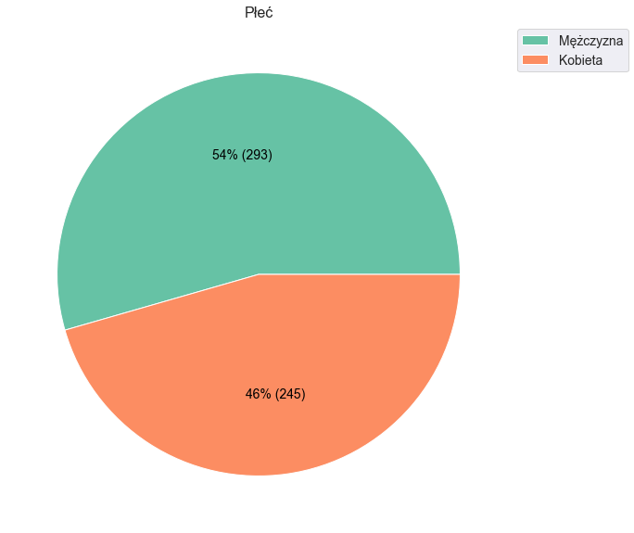

## Wiek

Największą grupę respondentów stanowiły osoby w wieku 36-50 (45%) oraz 51-65 lat (23%). Najmniej liczną – grupa do 25 r.ż.

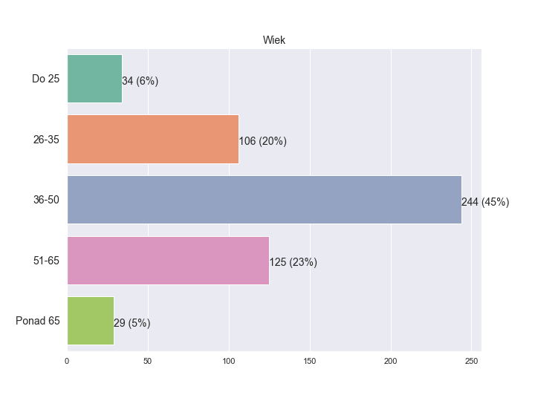

Grupa mężczyzn okazuje się nieco młodsza – więcej w niej osób do 35 roku życia, a mniej – tych powyżej 50 r.ż., co może się jednak wiązać z generalnie krótszym okresem życia mężczyzn w populacji.

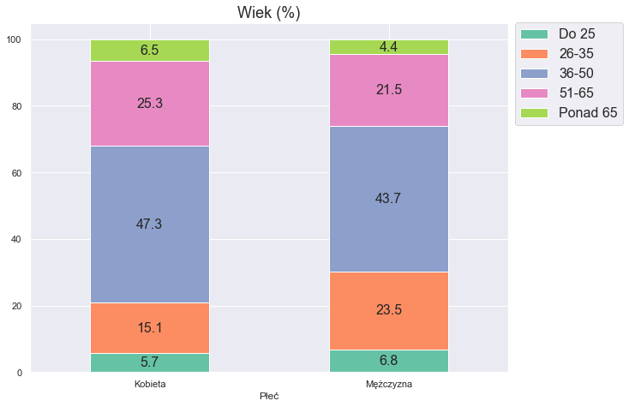

## Wykształcenie

Zdecydowana większość respondentów (91%) deklaruje wykształcenie wyższe (przy czym osoby deklarujące wykształcenie średnie to najczęściej uczniowie/studenci). Tylko jedna osoba z wykształceniem podstawowym wypełniła ankietę (jest to osoba ucząca się obecnie, a więc prawdopodobnie z czasem jej stopień wykształcenia stanie się wyższy).

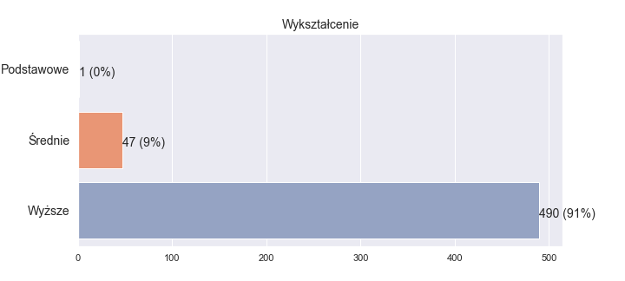

Nieco więcej osób z wykształceniem średnim (10%) to mężczyźni (wobec 8% kobiet), co jednak może wiązać się z niższym wiekiem mężczyzn wypełniających ankietę (osoby studiujące). Osoby z wykształceniem średnim bowiem w większości mieszczą się w grupie do 25 r. ż. (44% tej grupy to osoby z wykształceniem średnim). Najmniej osób z wykształceniem średnim wystąpiło w grupach 26-35 oraz 36-50. Wskaźnik ten rośnie w grupach 51-65 oraz 65+ (odpowiednio 10% i 17%).

## Branża

Największa grupa czytelników „Więzi” pracuje w edukacji, kulturze i sztuce, administracji, mediach oraz IT. Ankietę wypełniło m.in. 22 księży/zakonnic/zakonników.

| branża | odsetek respondentów |
| --- | --- |
| Edukacja | 22,9% |
| Kultura i sztuka | 8,9% |
| Administracja, księgowość i kadry | 8,2% |
| Media | 7,6% |
| IT | 6,9% |
| Jeszcze się uczę/studiuję | 5,0% |
| Kościół/duchowieństwo | 4,1% |
| Produkcja | 3,5% |
| Medycyna | 3,5% |
| Prawo | 3,3% |
| Handel | 3,2% |
| Emerytura/renta | 2,4% |
| Bankowość/finanse | 2,2% |
| Nauka/szkolnictwo wyższe | 2,2% |
| Organizacje pozarządowe | 1,9% |
| Transport | 1,3% |
| Psychoterapia/psychologia | 1,1% |
| Nie pracuje | 1,1% |
| Budownictwo | 0,9% |
| Inne | 9,7% |

Do branż z przewagą mężczyzn-czytelników „Więzi” należą budownictwo, handel, medycyna i IT, zaś do branż z przewagą kobiet – bankowość, NGOs oraz nauka i szkolnictwo wyższe.

## Stanowisko

Najwięcej respondentów deklarowało stanowiska specjalisty/ki, starszego specjalisty/starszej specjalistki (po 23%) oraz menadżera/menedżerki/kierownika/kierowniczki (15%).

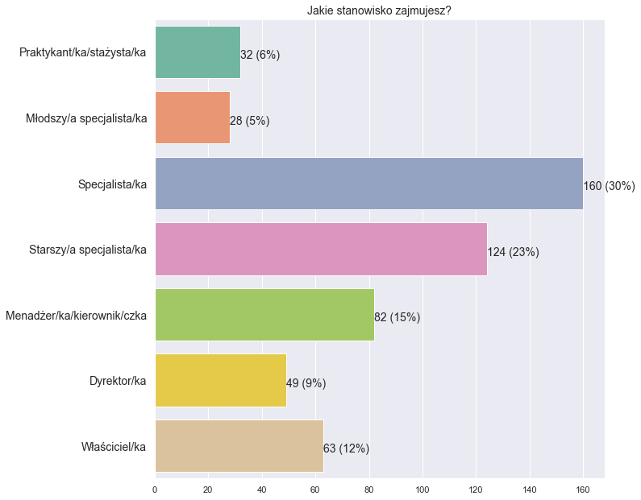

Stanowiska menedżerskie i dyrektorskie częściej pełnili mężczyźni, zaś właścicielskie – kobiety. Wraz z wiekiem znacząco wzrastał odsetek osób na stanowiskach dyrektorskich.

## Miejsce zamieszkania

Za granicą mieszka 9% czytelników „Więzi”. Spośród nich największe grupy wiekowe to tzw. **„stara emigracja”** (aż 17% grupy wiekowej 65+ mieszka za granicą) i **„nowa emigracja”** (osoby, które prawdopodobnie wyjechały po 2004 r.) – grupa 36-50 (12% tej grupy mieszka za granicą). Największy udział osób mieszkających za granicą wystąpił w takich branżach jak budownictwo, organizacje pozarządowe, bankowość/finanse i produkcja.

**„Więź” jest czasopismem czytanym przede wszystkim w miastach** – zwłaszcza dużych; niemal połowa respondentów pochodzi z miast takich jak Warszawa, Wrocław, Kraków i Poznań oraz z miast powyżej 500 tys. mieszkańców, znajdujących się za granicą. Druga co do wielkości grupa czytelników pochodziła z miast do 50 tys. mieszkańców.

**Warto zauważyć jednak, że istnieje spora grupa czytelników z mniejszych miejscowości, do których „Więź” często nie dochodzi** – przy czym należy pamiętać, że osoby deklarujące „wieś” jako miejsce zamieszkania często mieszkają tak naprawdę w aglomeracji wielkomiejskiej (proces suburbanizacji).

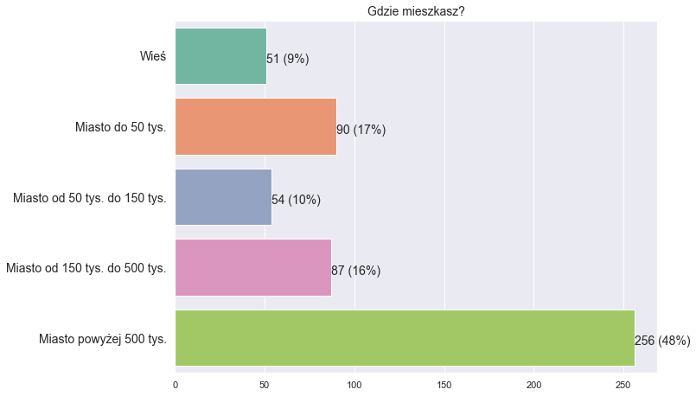

**Miasta powyżej 500 tys. mieszkańców charakteryzują się niskim odsetkiem czytelników „Więzi” powyżej 50 r. ż.** O ile w grupie badanych mieszkańców miast powyżej 500 tys. osób w tym wieku jest jedynie 24%, o tyle w miastach od 150 tys. do 500 tys. – 37,9%, w miastach od 50 tys. do 150 tys. mieszkańców – 29,7%, a w miastach do 50 tys. mieszkańców – 34,5%.

# Sposób korzystania z „Więzi”. Wsparcie, prenumerata

## Prenumerata

„Więź” prenumeruje jedynie 15% badanej grupy. 12% wspiera więź przez „Patronite”, a 5% - przez darowizny.

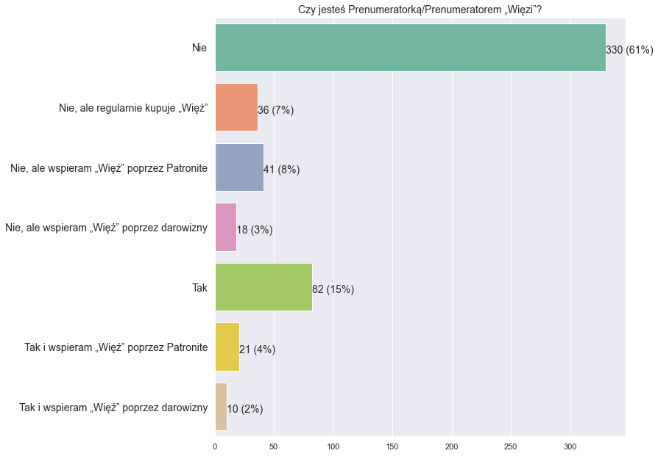

**W grupie prenumerujących zdecydowanie większą część (64,6%) stanowią mężczyźni,** zaś **w grupie nieprenumerującej, ale wspierającej „Więź” przez Patronite – kobiety:**

|  |  |  |
| --- | --- | --- |
| **Czy jesteś Prenumeratorką/Prenumeratorem „Więzi”?** | **Kobieta (%)** | **Mężczyzna (%)** |
| **Nie** | 45,2 | 54,8 |
| **Nie, ale regularnie kupuje „Więź”** | 44,4 | 55,6 |
| **Nie, ale wspieram „Więź” poprzez Patronite** | 56,1 | 43,9 |
| **Nie, ale wspieram „Więź” poprzez darowizny** | 66,7 | 33,3 |
| **Tak** | 35,4 | 64,6 |
| **Tak i wspieram „Więź” poprzez Patronite** | 42,9 | 57,1 |
| **Tak i wspieram „Więź” poprzez darowizny** | 70,0 | 30,0 |

**Skłonność do prenumeraty generalnie rośnie z wiekiem** – największy udział prenumerujących wystąpił w grupie 65+ (31%) oraz 51-65 lat (19%), zaś najmniejszy – w grupie do 25 r. ż. Wsparcie przez Patronite najpopularniejsze jest w grupie 51-65, a regularne kupowanie „Więzi” w grupie 26-35.

**Najwierniejsi czytelnicy, zarówno prenumerujący, jak i jednocześnie wspierający „Więź” przez darowizny, znajdują się w grupie 65+** (stanowią oni 13,8% tej grupy, a w pozostałych grupach wiekowych – nie więcej niż 2%).

Skłonność do prenumeraty jest też dużo większa wśród osób **z wyższym wykształceniem niż średnim**.

Wśród branż, największy udział prenumeratorów wystąpił w branży psychologicznej, medycznej, transportowej, budowlanej oraz administracyjnej, zaś najmniejszy – wśród niepracujących, pracujących w NGOs (wśród których za to jest największy udział wspierających przez Patronite) i w mediach.

Poza pracownikami NGOs, największy udział wspierających przez Patronite wystąpił w nauce/szkolnictwie wyższym, w branży handlowej i psychologicznej, zaś wspierających przez darowizny – wśród emerytów i rencistów i osób z branży handlowej.

Jeśli chodzi o stanowiska, największy udział prenumeratorów wystąpił wśród właścicieli/ek i starszych specjalistów/ek, a najmniejszy – wśród praktykantów, stażystów (wpływ ma tu także wiek) i specjalistów). Z kolei największy udział wspierających przez darowizny wystąpił wśród praktykantów i stażystów.

Najczęściej „Więź” prenumerują osoby z miast od 150 do 500 tys. i ze wsi, a najrzadziej – z największych miast. Ci ostatni najczęściej też wspierają „Więź” przez Patronite.

Pod względem prenumeraty różnią się respondenci mieszkający w Polsce – wśród nich prenumeruje „Więź” 16%, a wśród mieszkających za granicą – tylko 4% (**w odpowiedzi na jedno z kolejnych pytań respondenci z zagranicy wskazywali na trudności w wykupieniu prenumeraty**).

## Rodzaje prenumeraty

Najczęściej wskazywaną formą, z jakiej korzystają osoby prenumerujące „Więź” jest roczna prenumerata druk+cyfra lub roczna prenumerata sponsorska. Najrzadziej wskazywano prenumeratę 90-dniową.

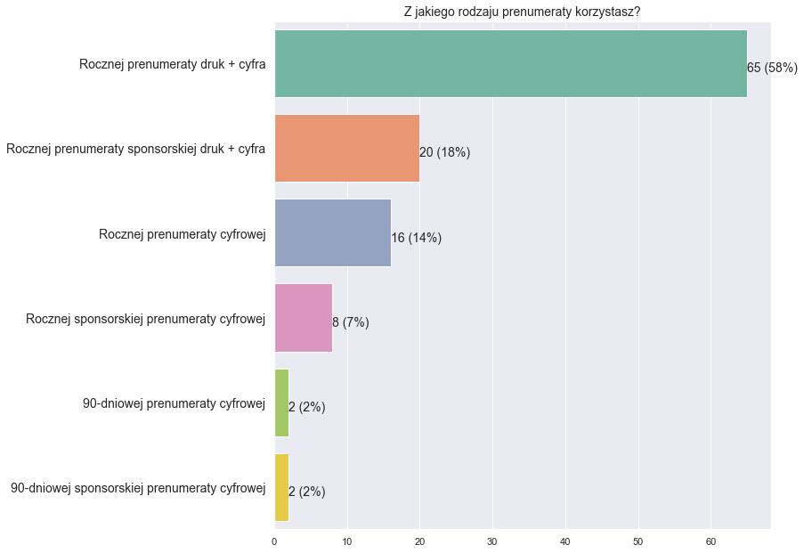

Kobiety należą do bardziej zdigitalizowanych respondentek – w tej grupie roczną prenumeratę cyfrową wybrało 22,2% wobec 8,8% mężczyzn). **Prenumerata sponsorska natomiast najczęściej wybierana jest najczęściej w grupie powyżej 50 roku życia i przez osoby na stanowiskach dyrektorskich.**

## Zachęty do prenumeraty

Największa grupa respondentów nie potrafi odpowiedzieć na pytanie, co zachęciłoby ich do prenumeraty (21%). Wśród zdecydowanych, aby zaprenumerować „Więź” respondenci najczęściej potrzebowaliby innych/lepszych treści (19%, wyjaśnienie poniżej), niższej ceny lub większych zasobów finansowych (15%) albo więcej czasu na czytanie (7%).

Co piąty respondent wskazał na inne czynniki, które mogłyby zachęcić go do prenumeraty „Więzi”. Najczęściej pojawiały się wśród nich:

* ułatwienie prenumeraty za granicą (np. PayPal);
* przypomnienie, że prenumerata wygasa;
* atrakcyjne dodatki:
  + książka,
  + możliwość uczestnictwa w spotkaniu z redakcją,
  + spotkania promocyjne w innych miastach:
  + gadżety z logo „Więzi”, np. kalendarz, planer z cytatami,
* dodatkowa promocja na książki dla prenumeratorów;
* „Więź” w formie audio;
* wcześniejsza dostawa;
* dostępne materiały audio/video;
* dostęp do plików na Kindle.

Wszystkie wypowiedzi w tym zakresie zostały zgromadzone w załączniku 10.1.

Część osób wskazywała na zachętę, jaką mogłyby być inne lub lepsze treści, inni autorzy lub tematy. Tu odpowiedzi były bardzo różnorodne. Należały do nich m.in.:

* więcej treści na temat duchowości i Kościoła, pomagających chrześcijanom odnaleźć się w świecie;
* mniej polityki;
* inne sugerowane tematy: kultura i literatura, rodzina, sztuka.

Troje respondentów życzyłoby sobie bardziej konserwatywnego profilu (bardziej konserwatywny profil („mniej artykułów kontestujących naukę katolicką”, „brak promocji aborcji i ruchów pro-choice”, „zmiana profilu na bardziej konserwatywny”).

Wszystkie odpowiedzi w tym zakresie zostały zgromadzone w załączniku 10.2.

Na niższą cenę jako potencjalną zachętę częściej niż inne grupy wskazywały osoby do 25 roku życia, osoby niepracujące/uczące się, pracownicy organizacji pozarządowych, osoby z niższych stanowisk (praktykanci, młodsi specjaliści), osoby z miast powyżej 500 tys. mieszkańców. Na inne/lepsze treści najczęściej wskazywały osoby najmłodsze, ze wsi, z branż takich jak psychologia/psychoterapia, budownictwo, Kościół/duchowieństwo, kultura i sztuka.

## Motywy skłaniające do prenumerowania „Więzi”

Najczęstszym motywem skłaniającym respondentów do prenumeraty „Więzi” są kwestie związane z treścią – wysoka jakość merytoryczna tekstów, ciekawe tematy, pogłębione analizy. Druga grupa odpowiedzi wskazuje na wagę środowiska „Więzi” dla Kościoła w Polsce (wprowadzanie głosu chrześcijańskiego do debaty publicznej). Ważne są też solidność/rzetelność oraz chęć przetrwania pisma.

|  |  |
| --- | --- |
| **Motyw** | **Odsetek odpowiedzi** |
| **Wysoka jakość merytoryczna** | 38,9% |
| **Środowisko ważne dla Kościoła** | 11,5% |
| **Solidność/rzetelność** | 8,8% |
| **Chcę, żeby Więź przetrwała** | 8,0% |
| **Niezależność, odwaga** | 8,0% |
| **Bliskość ideowa** | 6,2% |
| **Otwartość** | 6,2% |
| **Obiektywizm, wszechstronność** | 5,3% |
| **Inne** | 3,5% |
| **Nie dotyczy** | 3,5% |

Na bliskość ideową, niezależność/odwagę i wysoką jakość merytoryczną częściej wskazywali mężczyźni, zaś na chęć, żeby „Więź” przetrwała – kobiety.

Na chęć przetrwania „Więzi” i na wysoką jakość merytoryczną jako motywację do prenumeraty najczęściej wskazywała grupa najmłodsza, do 25 r. ż. – i najstarsza, powyżej 65+. Otwartość najważniejsza jest dla grupy 36-50.

# Czytelnictwo „Więzi”

## Od jak dawna czytelnicy sięgają po „Więź”?

Połowa czytelników sięga po „Więź” nie dłużej niż od trzech lat. Istnieje jednak spora grupa, która jest z „Więzią” powyżej 10 lat (19%).

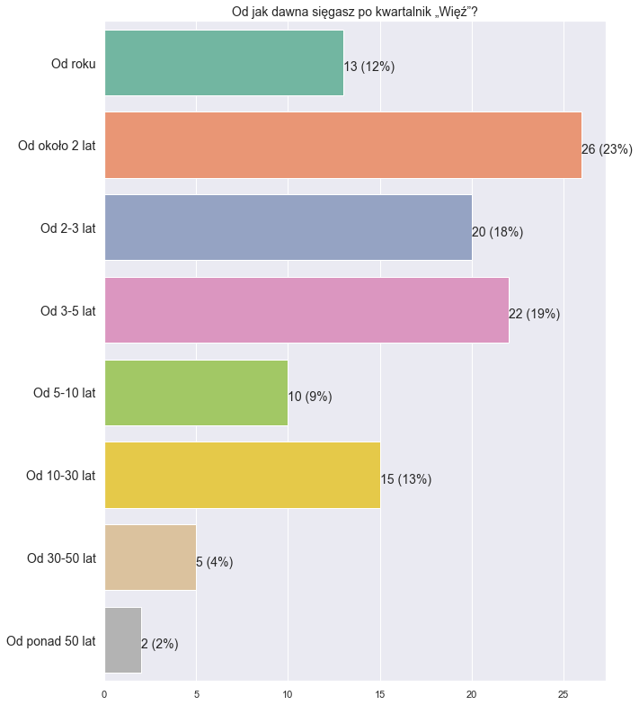

Wśród czytelników z „najnowszej” grupy, sięgających po „Więź” od roku, dominują kobiety (54%), osoby w wieku 36-50, ale jest wśród nich dość spora grupa osób powyżej 65 r.ż. (15,4%). Co oczywiste, im starsza grupa czytelników, tym dłużej sięga po „Więź”.

W grupie czytającej więź od roku dominują pracownicy edukacji, administracji oraz uczniowie/uczennice i studentki/studenci.

## Jak często czytelnicy odwiedzają Więź.pl?

Największa podgrupa czytelników odwiedza Więź.pl kilka razy w miesiącu (39%). Grupa odwiedzająca portal codziennie stanowi 12% respondentów.

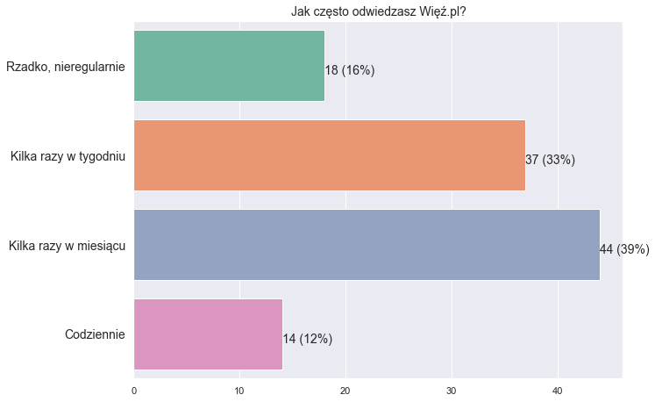

Kobiety częściej niż mężczyźni wskazywały opcję „Kilka razy w miesiącu”, „Codziennie” i „Nieregularnie”, zaś mężczyźni – „Kilka razy w tygodniu”.

Codziennie na portal najczęściej wchodzą osoby z najmłodszej (do 25 r.ż. – 25% tej grupy) i najstarszej grupy czytelników (65+ - 15,4% tej grupy).

Wśród branż, największy udział czytających codziennie wystąpił wśród prawników, przedstawicieli bankowości/finansów oraz administracji, a wśród stanowisk – wśród młodszych specjalistek/specjalistów (do codziennych czytelników należy natomiast relatywnie mała grupa dyrektorów/dyrektorek oraz właścicieli/właścicielek).

## Źródła informacji o „Więzi”

Najczęstszym źródłem informacji o „Więzi” są media społecznościowe (FB, Twitter, Instagram) (40%), następnie – bliscy/przyjaciele (26%) lub inne źródła. Wśród innych wskazywanych źródeł najczęściej powtarzały się następujące odpowiedzi:

* „Wiem od zawsze”/”od dawna”/”Wyniosłam/em z domu rodzinnego”,
* „Od księdza/ze wspólnoty”,
* „od nauczycieli”,
* „Z Tygodnika Powszechnego”,
* „z internetu”
* „z dyskusji/rozmów”
* od konkretnych osób publicznych („Od Joli Szymańskiej”, „Od Zbigniewa Nosowskiego”, „od ks. Andrzeja Draguły”).

Wszystkie odpowiedzi w tym zakresie znajdują się w załączniku 10.3.

Z mediów społecznościowych częściej o „Więzi” dowiadywały się kobiety, osoby w wieku do 25 roku życia, uczące się/studiujące, pracujące na niższych stanowiskach, mieszkające za granicą. Od bliskich/znajomych częściej dowiadywały się osoby z największych miast niż z pozostałych miejscowości.

## Motywacje do czytania „Więzi”

Wśród motywacji do czytania „Więzi” największa grupa czytelników (po 64%) wskazała, że „Więź” publikuje pogłębione i przystępne teksty, jest wiarygodna i rzetelna. Dla ponad połowy czytelników ważne jest, że opisuje świat z perspektywy chrześcijańskiej, a 36% twierdzi, że pomaga im wytrwać w Kościele.

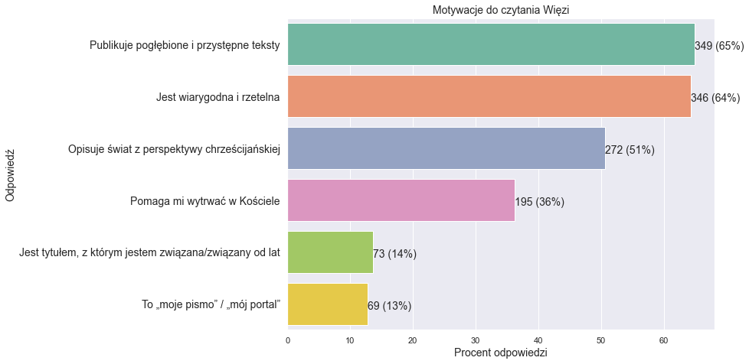

Na pomoc w wytrwaniu w Kościele zdecydowanie częściej odpowiadały kobiety (45% kobiet) niż mężczyźni (29%), zaś ci ostatni wskazywali częściej niż kobiety, że to „ich pismo/portal”, i że są związani z „Więzią” od lat. Te ostatnie odpowiedzi, co oczywiste, pojawiały się najczęściej wśród osób powyżej 35 roku życia. Młodzi natomiast wskazują stosunkowo często na pogłębienie i przystępność tekstów, wiarygodność i rzetelność, nieco częściej niż starsi wskazują też, że „Więź” pomaga im wytrwać w Kościele (zwłaszcza grupa 26-35 r.ż., w której takiej odpowiedzi udzieliło 42,5%).

Na pomoc w wytrwaniu w Kościele jako motyw czytania „Więzi” relatywnie często wskazywały osoby z branży nauki/szkolnictwa wyższego, medycyny i IT oraz osoby mieszkające za granicą, zaś na opisywanie świata z perspektywy chrześcijańskiej – psychologowie i osoby pracujące w handlu.

## Czytanie treści dostępnych tylko na Wiez.pl

Treści dostępne tylko na Więź.pl, niepochodzące z kwartalnika, czyta 74% badanych.

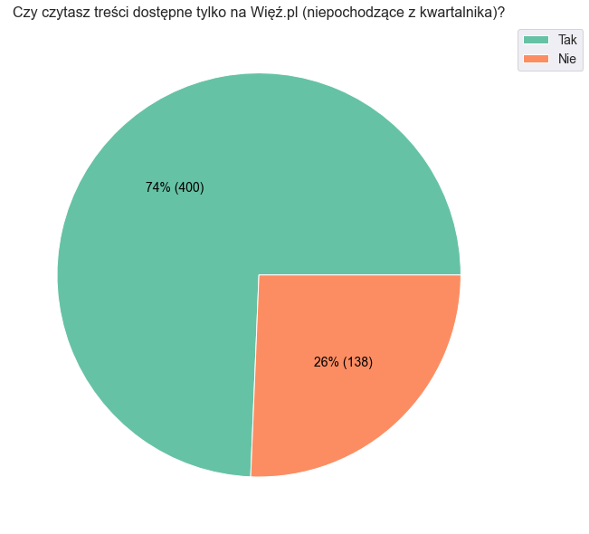

Nie występują w tym zakresie znaczące różnice między mężczyznami a kobietami, natomiast wyraźnie można dostrzec, że im wyższy wiek czytelników, tym mniejsza grupa czytająca te treści. W grupie wiekowej 26-35 jest to 86%, w grupie 51-65 – 71%, a w grupie powyżej 65 r.ż. – tylko 48%.

Jeśli chodzi o branżę, najwięcej czytających treści dostępne tylko na Więź.pl było wśród uczniów/studentów (89%), pracowników handlu (88%), psychologów/terapeutów i przedstawicieli bankowości, finansów i IT, zaś najmniej – wśród pracujących w transporcie (43%) i medycynie (58%).

Najważniejsze motywacje do czytania tekstów dostępnych tylko na wiez.pl są następujące:

* teksty te są ciekawe/rzetelne/wiarygodne – 21% (ważniejsze dla mężczyzn niż dla kobiet)
* łatwiejszy dostęp – 18%
* nie mam wersji papierowej – 14%
* omawiane są treści aktualne/bieżące – 12% (ważniejsze dla kobiet niż dla mężczyzn)
* chcę czytać więcej tekstów – 5%
* nie mam czasu na czytanie papierowych pism – 3%

# Preferencje czytelnicze respondentów

## Najchętniej czytane teksty

Zdecydowanie najchętniej czytane teksty to te, które znajdują się w religijnym i społecznym temacie numeru (odpowiednio 64% i 62% wskazań); następnie – kulturalny temat numeru (już tylko 30%). Najmniej czytelników wskazało na działy „W galerii <<Więzi>>”, „Z drugiej strony Bugu”, edytorial oraz felietony – Jakuba Wygnańskiego i o. Michała Zioły (wśród autorów felietonów najchętniej czytany jest Jerzy Sosnowski).

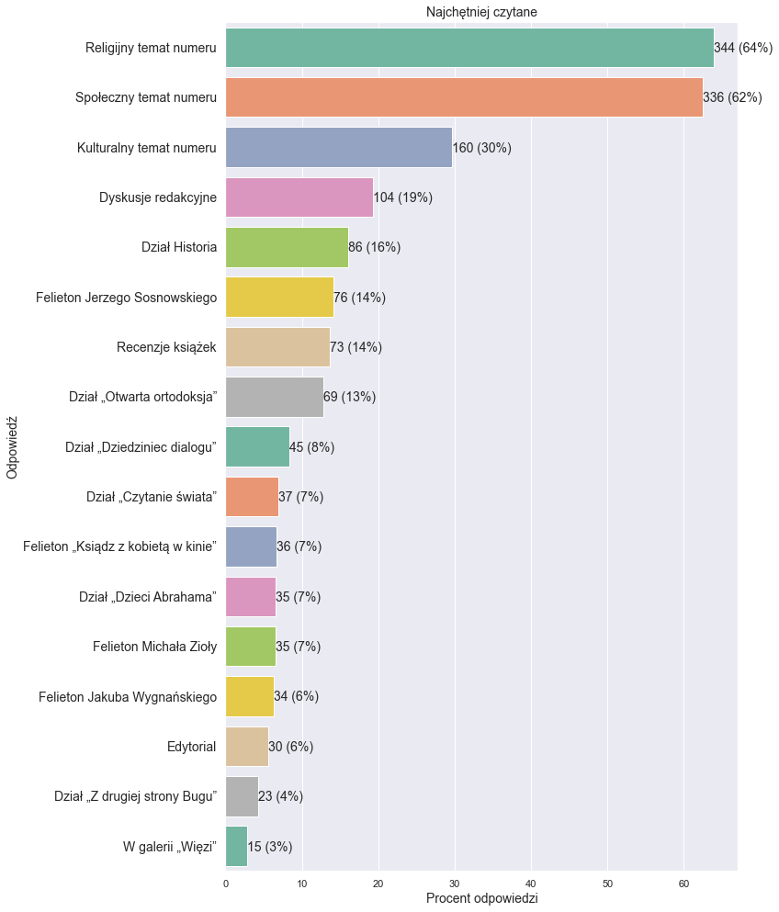

W różnych grupach wystąpiły różnice, jeśli chodzi o najchętniej czytane tematy. **Te związane z religią chętniej czytają mężczyźni niż kobiety** (np. „Otwartą ortodoksję” do ulubionych zalicza 19% mężczyzn i 6% kobiet, a religijny temat numeru – 67% mężczyzn i 61% kobiet). Zdecydowana różnica występuje też w przypadku działu „Historia” – do najchętniej czytanych zalicza go 22% mężczyzn i 9% kobiet.

Kobiety z kolei częściej niż mężczyźni preferują dyskusje redakcyjne oraz społeczny temat numeru i „Czytanie świata”.

|  |  |  |
| --- | --- | --- |
| **Dział** | **Kobiety (%)** | **Mężczyźni (%)** |
| Społeczny temat numeru | 67,8 | 58 |
| Religijny temat numeru | 60,8 | 66,6 |
| Kulturalny temat numeru | 30,6 | 29 |
| Dyskusje redakcyjne | 24,5 | 15 |
| Felieton Jerzego Sosnowskiego | 15,5 | 13 |
| Recenzje książek | 13,1 | 14 |
| Dział Historia | 8,6 | 22,2 |
| Dział „Czytanie świata” | 8,6 | 5,5 |
| Felieton „Ksiądz z kobietą w kinie” | 8,2 | 5,5 |
| Dział „Dziedziniec dialogu” | 7,8 | 8,9 |
| Felieton Michała Zioły | 7,8 | 5,5 |
| Felieton Jakuba Wygnańskiego | 6,5 | 6,1 |
| Dział „Otwarta ortodoksja” | 5,7 | 18,8 |
| Edytorial | 5,3 | 5,8 |
| Dział „Dzieci Abrahama” | 4,1 | 8,5 |
| W galerii „Więzi” | 4,1 | 1,7 |
| Dział „Z drugiej strony Bugu” | 3,3 | 5,1 |

Podział między młodszymi a starszymi grupami widoczny jest w przypadku następujących działów:

* częściej zaliczane do ulubionych w młodszych grupach: „Otwarta ortodoksja”, „Religijny temat numeru”;
* częściej zaliczane do ulubionych w starszych grupach: dyskusje redakcyjne, „Czytanie świata”, „Dzieci Abrahama”, felieton Jerzego Sosnowskiego;

Do działów/cyklów zdecydowanie częściej zaliczanych do najchętniej czytanych w Polsce niż za granicą należą felieton Jakuba Wygnańskiego, dział „Czytanie świata” oraz religijny i społeczny temat numeru, zaś czytelnicy zagraniczni częściej niż polscy do ulubionych treści zaliczali felieton „Ksiądz z kobietą w kinie”, dział Historia i „Dzieci Abrahama”.

## Teksty nieczytane

Od deski do deski „Więź” czyta 23% respondentów. Jednak, jak wskazuje poniższa tabela, są też teksty, których część badanych nie czyta. Odpowiedzi te jednak są bardzo zróżnicowane i żadna nie przekroczyła 13%, co oznacza, że nie ma działu/tekstu naprawdę „nielubianego”.

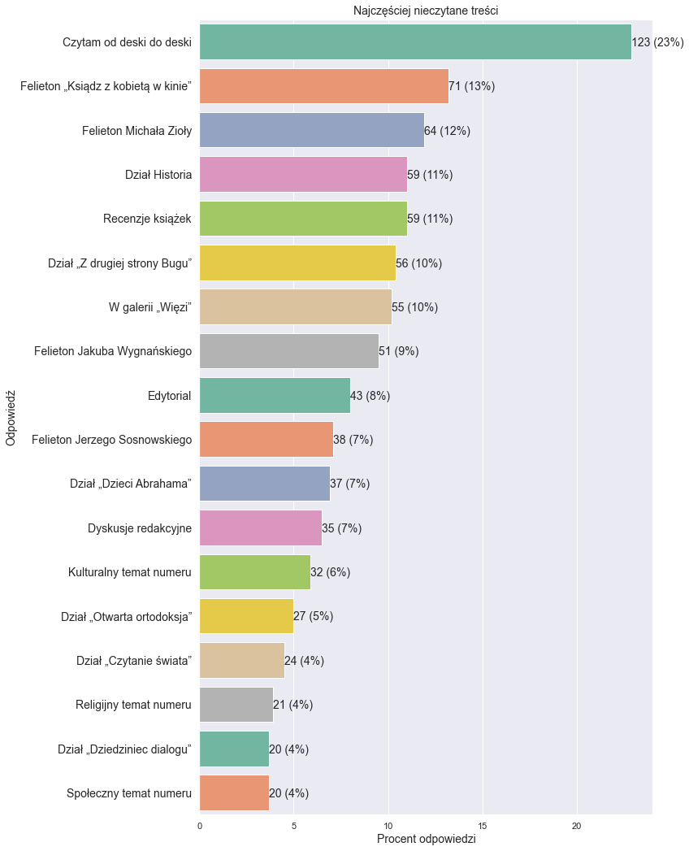

Najczęściej nieczytane treści to felieton „Ksiądz z kobietą w kinie” (wskazało tak 13% respondentów), felieton o. Michała Zioły (12%), dział „Historia”, recenzje książek oraz działy „Z drugiej strony Bugu” i „W galerii <<Więzi>>”.

Kobiety częściej niż mężczyźni opuszczają działy „Historia”, „Z drugiej strony Bugu”, „Dzieci Abrahama” i „Otwarta ortodoksja”, zaś mężczyźni częściej niż kobiety – felieton Jakuba Wygnańskiego, felieton „Ksiądz z kobietą w kinie”, „W galerii <<Więzi>>” oraz kulturalny temat numeru.

**Im starsi czytelnicy, tym częściej czytają „Więź” od deski do deski.**

Wśród branż od deski do deski „Więź” najczęściej czytają przedstawiciele IT i transportu,

Najmłodsza grupa czytelników (poniżej 25 roku życia) częściej niż pozostałe opuszcza m.in. kulturalny temat numeru, działy „Dzieci Abrahama” i „Historia”, felieton Jakuba Wygnańskiego. Istnieje jednak znacząca różnica między pokoleniem Z (do 25 r. ż.), milenialsami (26-35), pokoleniem X (36-50) i „boomerami” (powyżej 50 r. ż.), dlatego preferencje każdej z grup przedstawiamy w poniższej tabeli. Kolorem czerwonym zaznaczono grupę wiekową najczęściej opuszczającą dany dział, a niebieskim – najrzadziej opuszczającą.

| **Nieczytane treści** | **Do 25** | **26-35** | **36-50** | **51-65** | **Ponad 65** |
| --- | --- | --- | --- | --- | --- |
| **Dyskusje redakcyjne** | 14,7 | 4,7 | 5,3 | 7,2 | 10,3 |
| **Dział Historia** | 17,6 | 9,4 | 11,5 | 8,0 | 17,2 |
| **Dział „Czytanie świata”** | 5,9 | 0,9 | 6,1 | 4,0 | 3,4 |
| **Dział „Dzieci Abrahama”** | 20,6 | 4,7 | 5,3 | 8,0 | 6,9 |
| **Dział „Dziedziniec dialogu”** | 8,8 | 1,9 | 2,5 | 4,8 | 10,3 |
| **Dział „Otwarta ortodoksja”** | 11,8 | 3,8 | 2,9 | 7,2 | 10,3 |
| **Dział „Z drugiej strony Bugu”** | 14,7 | 6,6 | 10,7 | 12,8 | 6,9 |
| **Edytorial** | 14,7 | 9,4 | 5,7 | 8,8 | 10,3 |
| **Felieton Jakuba Wygnańskiego** | 11,8 | 10,4 | 9,8 | 8,8 | 3,4 |
| **Felieton Jerzego Sosnowskiego** | 8,8 | 5,7 | 9,0 | 5,6 | 0,0 |
| **Felieton Michała Zioły** | 11,8 | 10,4 | 14,8 | 8,8 | 6,9 |
| **Felieton „Ksiądz z kobietą w kinie”** | 14,7 | 12,3 | 13,5 | 12,8 | 13,8 |
| **Kulturalny temat numeru** | 23,5 | 2,8 | 4,5 | 7,2 | 3,4 |
| **Recenzje książek** | 11,8 | 11,3 | 10,7 | 12,0 | 6,9 |
| **Religijny temat numeru** | 5,9 | 3,8 | 3,3 | 4,8 | 3,4 |
| **Społeczny temat numeru** | 2,9 | 2,8 | 3,7 | 5,6 | 0,0 |
| **W galerii „Więzi”** | 14,7 | 13,2 | 9,8 | 8,0 | 6,9 |

## Kategorie treści najchętniej czytanych na Więź.pl

Największa grupa respondentów (47%) wskazała na kategorię „Wiara” jako na najchętniej czytaną. Na kolejnych miejscach znalazły się „Społeczeństwo” i „Wiadomości”.

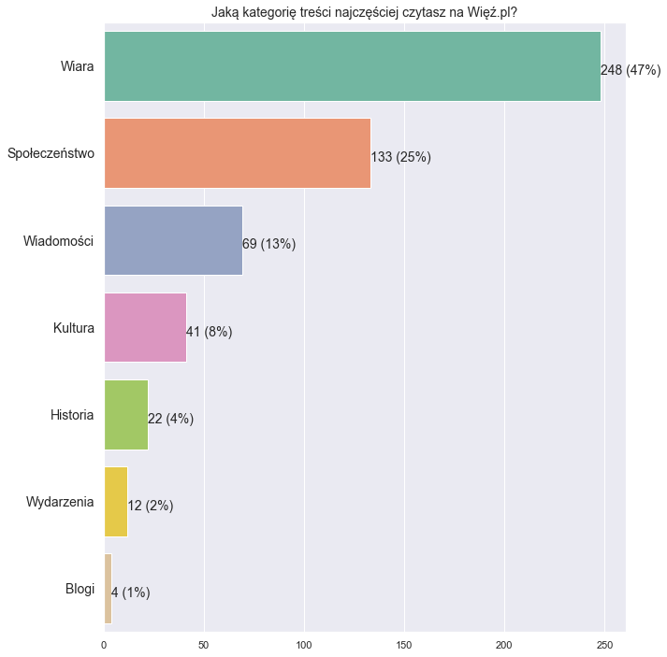

Kategorię „Społeczeństwo” wskazywał większy odsetek kobiet niż mężczyzn (30,5% względem 20,6%), zaś wiadomości i historię częściej wskazywali mężczyźni.

Kategorie „Społeczeństwo” i „Wiara” wskazywał największy odsetek w grupie do 25 roku życia, zaś „Kultura” i „Historia” zdecydowanie bardziej popularna jest w grupie powyżej 51 roku niż wśród młodszych.

## Tematy najważniejsze dla czytelników

Trzy tematy, najważniejsze dla czytelników „Więzi”, zdecydowanie związane są z religią: są to „Kryzys Kościoła”, „Wiara” i „Ewangelia”. Wśród wskazanych tematów, najrzadziej wśród najważniejszych respondenci umieszczali Jana Pawła II, film i pandemię COVID-19.

Wśród tematów polityczno-społecznych stosunkowo najważniejsza dla czytelników jest demokracja, migracje/kwestie uchodźców i LGBT, jednak tematy te są dużo mniej istotne niż te religijne.

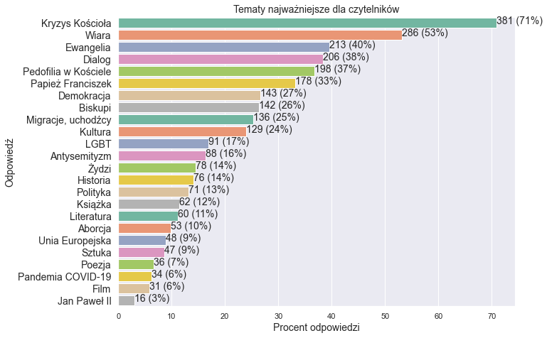

Więcej mężczyzn niż kobiet wskazało na tematy takie jak historia (9% kobiet i 19% mężczyzn), **Żydzi, antysemityzm i biskupi**. Z kolei więcej kobiet niż mężczyzn preferuje tematy takie jak **migracje/uchodźcy** (33% kobiet wobec 19% mężczyzn), **kryzys Kościoła** (odpowiednio 77% wobec 66%) i **pedofilia w Kościele** (40% wobec 34%).

Znaczące różnice między grupami wiekowymi wystąpiły w przypadku tematu **antysemityzmu** (im starsi czytelnicy, tym częściej wskazywali na ten temat – 3% w grupie do 25 r.ż. wobec 41% w grupie wiekowej 65+; także starsi częściej wskazywali na ogólny temat **Żydów**), **Ewangelii**, **wiary** i **pedofilii w Kościele** (bardziej zainteresowane młodsze grupy; w przypadku pedofilii przede wszystkim grupa 26-35, czyli osoby, wśród których jest najwięcej rodziców dzieci narażonych na to niebezpieczeństwo)**.** Temat **LGBT** interesujący jest dla 35% najmłodszej grupy i tylko 7-10% grup najstarszych.

Tematy społeczne (demokracja, dialog, LGBT, migracje/uchodźcy) najczęściej wskazywały osoby mieszkające w największych miastach. Jeśli chodzi o kraj zamieszkania, to różnice wystąpiły w przypadku tematu biskupów, który interesuje 27% osób mieszkających w Polsce i tylko 18% mieszkających za granicą, zaś tematy kultury i literatury oraz społeczno-polityczne (migracje, LGBT, Unia Europejska) jako najważniejsze częściej wskazywały osoby z zagranicy.

## Gatunki, których czytelnicy chcą więcej

Największa grupa respondentów pragnęłaby w „Więzi” czytać więcej publicystyki religijnej. W dalszej kolejności jest publicystyka społeczno-polityczna, wiadomości z Kościoła, reportaż i wywiad.

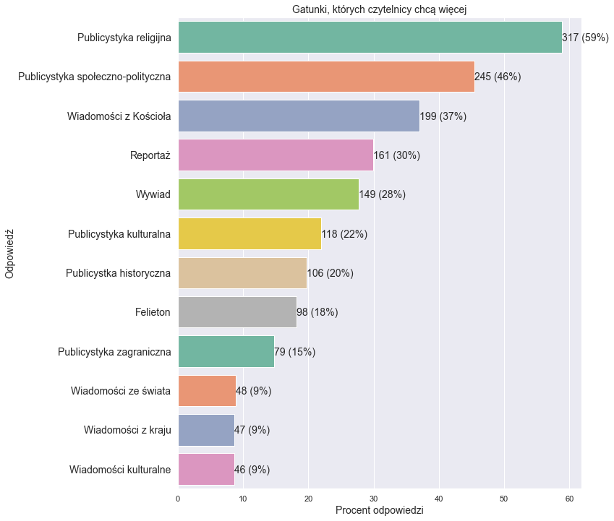

Mężczyźni jako pożądane częściej wskazywali gatunki związane z religią (publicystyka religijna, wiadomości z Kościoła) a także publicystykę historyczną. Kobiety – felieton, reportaż i wywiad.

Im starsza grupa wiekowa, tym mniej jest zainteresowana wiadomościami kulturalnymi. Publicystyka kulturalna i zagraniczna stosunkowo najbardziej interesuje osoby z największych miast. Osoby z zagranicy wyraźnie częściej niż te z Polski wskazywały na wiadomości z Kościoła i wiadomości z kraju, zaś osoby z Polski – na publicystykę religijną i reportaż.

## Tematy, na które „Więź” pisze za mało

Najczęściej wskazywanymi tematami, na które „Więź” pisze za mało są duchowość, inne religie, filozofia i teologia. Tematy kulturalne i polityczne (oraz sport) były wskazywane najrzadziej.

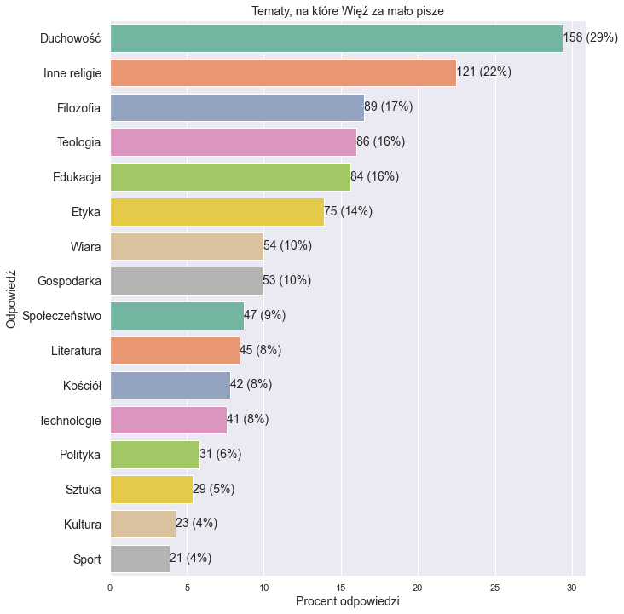

Więcej tekstów związanych z duchowością, teologią i filozofią postulują silniej mężczyźni niż kobiety. Te ostatnie wskazują częściej niż mężczyźni na inne religie i edukację.

Kilka tematów było szczególnie często wskazywanych w danych grupach wiekowych. Duchowość i literaturę jako temat, którego brakuje najczęściej w porównaniu z innymi grupami wskazywali milenialsi (26-35), edukację – „młodsi boomerzy” (51-65), filozofię, gospodarkę, teologię i technologie – pokolenie Z (do 25 r. ż.). Pokolenie X (36-50) bardziej niż inne zainteresowane jest tematem społeczeństwa i kościoła.

Co ciekawe, podczas gdy większą obecnością tematów związanych z duchowością częściej zainteresowane są osoby z zagranicy (37%) niż z Polski (29%), to więcej tekstów na temat wiary postulowali częściej respondenci z Polski (11% wobec 6% z zagranicy), co może wskazywać na różnice definicyjne.

Także otwarte pytanie dotyczące treści, których jest w „Więzi” za mało, sugeruje podobne wnioski. Do najczęściej wskazywanych tematów należą wiara, duchowość, liturgia i teologia, a następnie Kościół, klimat/ekologia (także z perspektywy chrześcijańskiej), historia i edukacja.

# „Więź” a media społecznościowe

## Media społecznościowe, w których czytelnicy obserwują "Więź"

Zdecydowanie najczęściej czytelnicy obserwują „Więź” na Facebooku (80%). Inne media społecznościowe mają wyraźnie mniejsze znaczenie. Jednocześnie należy zauważyć, że tylko 17% czytelników nie obserwuje w ogóle „Więzi” w social media.

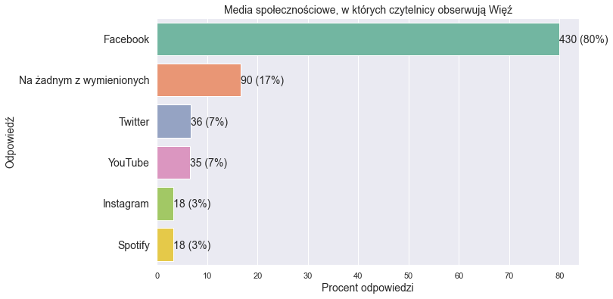

Wśród nieobserwujących w social media więcej jest mężczyzn (20% wobec 14% kobiet). Większa jest też grupa mężczyzn obserwujących „Więź” na Twitterze (10% wobec 3% kobiet).

Istnieją znaczące różnice w poszczególnych grupach wiekowych. Instagram, a zwłaszcza Spotify to media typowe dla generacji Z (do 25 r.ż.) – odpowiednio 12% i 15% wskazuje obserwację „Więzi” na tych platformach (pozostałe pokolenia – mniej niż 6%). Co ciekawe, największy odsetek obserwujących na YouTube wystąpił w grupie „młodszych boomerów” (51-65), zaś nieobserwujących w ogóle – co nie zaskakuje – w grupach 51-65 i 65+ (ok. 24% w każdej z tych grup).

Jeśli chodzi o stanowiska, najwięcej nieobserwujących to dyrektorzy i właściciele (co koreluje też częściowo z wiekiem). „Więź” na Spotify jest relatywnie bardziej popularna w grupie z zagranicy.

## Platformy, na których brakuje „Więzi”

Czytelnicy rzadko potrafili wskazać platformy w mediach społecznościowych, na których brakuje „Więzi”.

Takie wskazania pojawiały się najczęściej w grupie poniżej 35 roku życia. Po 5 osób (głównie z tych grup) wskazało **YouTube** i „**podcasty ogółem**”, co wskazuje na **przechodzenie od kultury pisemnej do kultury dźwiękowej w kolejnych pokoleniach**. Tylko 4 osoby wskazały TikTok.

## Podcasty, kanały YT i profile na Facebooku, które śledzą respondenci

Niemal co trzeci respondent (29%) słucha regularnie podcastów. Im młodsza grupa wiekowa, tym częściej członkowie tej grupy słuchają podcastów (41% w grupie wiekowej do 25 r.ż. wobec 7% w grupie 65+). Najczęściej słuchają ich osoby z branż takich jak bankowość/finanse, budownictwo, IT oraz studenci/uczniowie; najrzadziej (wśród grup wystarczająco dużych, by wnioskować) – pracownicy transportu, prawnicy i księża.

Respondenci wskazali szereg różnych podcastów, jakich słuchają (wszystkie odpowiedzi zamieszczone są w załączniku 10.4. Najczęściej powtarzały się takie nazwy jak:

* „Raport o stanie świata” Dariusza Rosiaka;
* „Tak myślę” Tomasza Terlikowskiego;
* „Słuchać, żeby usłyszeć” Piotra Żyłki;
* Podkast Powszechny;
* podcasty Radia 357;
* „Dział Zagraniczny”;
* Polityka Insight;
* podcasty TOK FM;
* „Skądinąd” Tomasza Stawiszyńskiego;
* „Stan po Burzy” Andrzeja Stankiewicza i Agnieszki Burzyńskiej;
* podcast Jordana Petersona;
* podcast Moniki Białkowskiej.

**Kanały na YouTube subskrybuje 43% badanych**. Częściej są to kobiety niż mężczyźni, częściej młodsi niż starsi. Najczęściej subskrybują je pracujący w branży psychologicznej i bankowej/finansowej, najrzadziej – medycy i księża/zakonnice.

Do najczęściej wskazywanych subskrybowanych kanałów należą:

* Dominikanie.pl
* Langusta na Palmie
* Archidiecezja Łódzka
* Grzegorz Kramer SJ
* „Reportaż z wycinków świata”
* Benedyktyni (Tyniec, Lubiń)
* Duszpasterstwo Środowisk Twórczych
* Fundacja Theosis
* Marcin Zieliński.

Wszystkie odpowiedzi znajdują się w załączniku 10.5.

Do najczęściej wskazywanych ulubionych **profili na Facebooku** (poza profilem Więzi) należą:

* Tygodnik Powszechny
* Tomasz Terlikowski
* Deon.pl
* Piotr Żyłka
* Znak
* ks. Dariusz Piórkowski SJ
* Magazyn Kontakt
* o. Maciej Biskup
* „Reportaż z wycinków świata”
* Polin
* ks. Andrzej Draguła
* Crazy Nauka
* ks. Grzegorz Kramer SJ.

Wszystkie odpowiedzi znajdują się w załączniku 10.6.

# Opinia o „Więzi” i sugestie na przyszłość

Na opinię respondentów o „Więzi” wskazuje pytanie, w którym poproszono ich, by wskazali, z jakim prawdopodobieństwem poleciliby „Więź” znajomym (w skali od 0 – na pewno nie do 10 – na pewno tak). 92% respondentów wskazało odpowiedzi od „8” do „10”, a samą odpowiedź „10” – 45% badanych. Średnia ocena w skali od 1 do 10 wyniosła **8,56**.

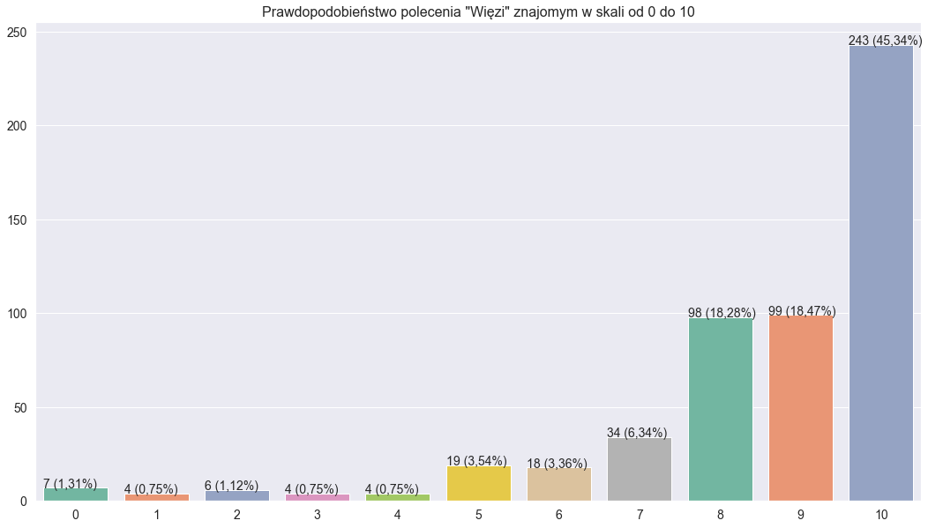

Nieco bardziej entuzjastycznie do polecania „Więzi” znajomym podchodziły kobiety (średnia 8,85 wobec 8,32 u mężczyzn). Najwyższe oceny stawiała grupa powyżej 65 r.ż. (średnia 9,0) i 26-35 (8,66), zaś relatywnie najniższe – grupa do 25 roku życia (8,0).

W podziale na branże najwyższa była średnia ocena psychologów/psychoterapeutów (9,33), medyków (9,26) i pracowników NGOs (9,2), zaś najniższa – pracowników transportu (7,57), budownictwa (7,6), emerytów (7,8) oraz naukowców/osób pracujących w szkolnictwie wyższym (7,83). Relatywnie niska była też ocena wg duchowieństwa (8,09).

Nieco wyżej możliwość polecenia „Więzi” oceniali czytelnicy z Polski (8,59) niż z zagranicy (8,33).

Na koniec ankiety czytelnicy zostali poproszeni o sugestie lub inne komentarze. Odpowiedzi na to pytanie są bardzo zróżnicowane. Największe grupy wypowiedzi wskazano poniżej.

1. **Podziękowania** za dobrą pracę, często połączone z **pochwałami**, **życzeniami powodzenia** i **pozdrowieniami** dla redakcji, np.:

Bardzo Was szanuję i uważam, że jesteście ważni dla Kościoła. Mam nadzieję czytać u Was maksymalnie dużo treści pomagających być w pełni ortodoksyjnymi katolikami a jednocześnie pełnymi maksymalistami moralnymi, z pożytkiem dla zbawienia swojego i innych. Mam też nadzieję, że będziecie mieli pełną wytrwałość w realizowaniu swojego powołania i nigdy się nie poddacie przeciwnościom. Niech Bóg Wam błogosławi!

Bardzo dziękuję za każde wydanie Więzi. Dajecie mi głęboki oddech w zalewie panującego badziewia i bylejakości. Życzę Państwu wielu lat w powodzeniu!

Bardzo dziękuję za odwagę i konsekwencje w pisaniu o pedofilii. Gdyby nie Państwa praca, chyba byłabym w innym miejscu. Pozdrawiam. Trudno jest mi polecać innym, bo ludzie mało czytają, a już zwłaszcza dłuższych tekstów. Ale ja za to Was cenię właśnie. Pozdrawiam.

Dziękuję za pracę, którą Państwo wykonujecie. Zewsząd powody do wstydu, ale za Więź się wstydzić nie trzeba.

Przyciągnął mnie red. Nosowski z dziennikarstwem śledczym nt. pedofilii, szczególnie od czasu, gdy o. Żak w pewnym momencie przestał wypowiadać się publicznie w temacie. Ta odwaga wewnętrznego głosu, który nie zgadza się na zło, ale nie pogardza, ma nadzieję w Kościele Chrystusa podtrzymuje mnie na duchu i w wierze. W dalszej kolejności zacząłem czytać informacje z życia Kościoła czy o duchowości. Dziękuję za Państwa pracę. Ta ankieta zachęca mnie, by wspomóc przynajmniej darowizną, bo już długo z Państwem jestem.

Wielkim plusem jest wg mnie zaangażowanie „Więzi” w kwestie związane z przypadkami przestępstw seksualnych oraz innych nadużyć w Kościele i dążenie do transparencji w tym temacie.

Dziękuję szczególnie Panu Redaktorowi Zbigniewowi Nosowskiemu za publikację materiałów nt. pedofilii w Kościele, a szczególnie za cykl reportaży pt. "Przeczekamy i prosimy o przeczekanie." Dzięki tym artykułom dowiedziałam się, że proboszcz mojej parafii przez lata był gorliwym obrońcą ks. Dymera. Proboszcz nigdy się akurat tym swoim zaangażowaniem nie afiszował, chociaż nie omieszkał w corocznym folderze przekazywanym parafianom z okazji tzw. kolędy, zaznaczać swojej roli adwokata i w ogóle prawnika. W każdym razie po przeczytaniu kolejnego artykułu Pana Z. Nosowskiego w listopadzie 2020 r. o sprawie ks. Dymera spowodowało, że przestałam chodzić (i moja rodzina) do swojego parafialnego kościoła. Nie spowodowało to oczywiście odejścia od Kościoła, ale zmianę parafii. Nie mogłabym bez obrzydzenia uczestniczyć we Mszy św. z udziałem obrońcy Dymera i wykonawcy woli szczecińskich biskupów. Pozwoliłam sobie na ten wpis niezbyt ściśle związany z Państwa ankietą, ale chciałam wyrazić swoją opinię.

1. **Uwagi krytyczne**, w tym:

- dotyczące „linii politycznej”

Wydaje mi się (…), że część tekstów zbyt mocno odnosi się do sytuacji politycznej w Polsce i często wprost opowiada się po jednej ze stron konfliktu. Sprawia to, że tracę zaufanie do świetnej roboty, którą wykonujecie. Myślę, że wchodzenie w sferę polityki portalu katolickiego, powinno być bardzo ostrożne, ideałem wydaje mi się podejście "Przewodnika Katolickiego" w ostatnich latach.

Czasami pomijacie twardość Ewangelii i bywacie jednostronni (np. laurka po rocznicy śmierci P. Adamowicza)

Odnoszę wrażenie, że bardziej chcecie się przypodobać światu, niż być wiernymi Kościołowi.

Wielkim minusem są częste próby relatywizacji nauczania Kościoła pod pretekstem intelektualnej zadumy i specyficznie pojmowanej tolerancji

Wydaje mi się, że kierunek wyborów tematycznych podejmowanych przez Więź doprowadzi do samouWięzienia. Szczególnie w patrzeniu na niewielu być może, ale istniejących w Kościele Katolickim w Polsce ludzi, których nie wiążą negatywne doświadczenia (mają to szczęście) w przeżywaniu wiary. Są, mimo czasami marginalizowania, aktywni na polu społecznym, w relacjach z duchownymi nieklerykalni, aktywizują młodzież, pomimo trudności towarzyszą jej, działają na rzecz misji Kościoła w świecie. Poszukajcie ich i takich tematów. To też jest twarz Kościoła Katolickiego w Polsce. Macie zasługi wielkie w odkopywaniu tego co kryminalne w Kościele...,ale, na litość boską, na tym świat się nie kończy...

- dotyczące tekstów:

Bardzo zirytowali mnie Państwo, publikując odcinek reportażu Pauliny Guzik bez komentarza dominikanów. Argument, że miałby to być „głos skrzywdzonych” zupełnie mnie nie przekonuje. Od tekstu dziennikarskiego oczekuję (zarówno ja, jak i prawo prasowe) zbadania wszelkich dostępnych źródeł. Zakładam przy tym dobrą wolę dziennikarza (szczególnie współpracującego z Więzią) i mam z zasady bazowe zaufanie, że stara się on w sposób pełny przedstawić temat. Tymczasem okazało się, że tekst, który czytam, pisany jest wyłącznie i z założenia w oparciu o częściowe informacje. Poczułam się w tej sytuacji zmanipulowana, a to bardzo przykre i rozczarowujące ze strony takiego pisma jak Więź. Późniejsze wyjaśnienia i publikacja w kolejnych dniach stanowiska dominikanów niestety nie zatarła tego wrażenia. W świecie, w których krąży masa fake newsów i nieobiektywnych informacji naprawdę trzeba dbać o rzetelność prasy. Nie wyłączając oczywiście troski o skrzywdzonych, ale temu mogą służyć inne środki niż jednostronne teksty. Co nie oznacza bynajmniej, że nie cenie pióra Pauliny Guzik - wręcz przeciwnie, jej serię reportaży uważam za bardzo cenną.

- merytoryczne i techniczne:

Nie zawsze publikowane teksty cechuje jednakowa jakość. Trafiałem na takie, których czytanie było trudne. A zdarzały się takie których nie przeczytałem, bo nie byłem w stanie przebrnąć. Czasami miałem wrażenie, że były to teksty niepasujące do numeru.

Od kilku miesięcy zaprzestaliście linkować nowe treści: gdy wchodzi się w Wiadomości - ostatnia sprzed dwóch m-cy. Zakładkę Kościół znalazłam od dziwnej strony, bo po rozwinięciu zakładki Wiara - ostatnia informacje sprzed ...roku (???). Wyjechałam na kilka dni i nie umiałam znaleźć ostatnich artykułów. Mam wrażenie, że macie straszny bałagan na stronie, działa tylko pierwsza strona, reszta bez ładu i składu. A próbowałam z logowaniem i bez logowania (mam subskrypcję). Bardzo proszę, uporządkujcie to, bo nie ma dostępu do Waszej pracy. Pozdrawiam,

1. **Sugestie,** w tym:

- dotyczące poruszanych tematów i treści:

Brakuje mi w Więzi tematów o codzienności kościołów katolickich w innych krajach, jakie są różnice między Polską, np. jak wygląda liturgia, posługa itp. Mimo, że ryt ten sam, to jednak na filmach widać, że troszkę się różnimy. Brakuje mi tematów o innych religiach oraz innych chrześcijańskich.

Chętnie poczytałabym w Więzi więcej o medytacji chrześcijańskiej.

Uważam, że robicie dużo dobra. W ostatnim czasie jednak przybiła mnie ilość artykułów oskarżających dominikanów, sporo artykułów o jednej tematyce z rzędu. Jasne należy mówić o złu w Kościele, ale o ile bardziej potrzebujemy teraz prawdy i ewangelii w praktyce! Cieszyłabym się bardzo jakby tytuły nie były tylko chwytliwe i atrakcyjne (ponieważ odkrywają zło w Kościele) ale także inspirujące do działania i pokazujące ewangelię. Dziękuję :)

Zastanawia mnie, czemu prof. Polak odrzekł z Kościoła, a teraz Dominikanin Stanisław Nowak. Przecież to osoby o żywej kiedyś wierze i Wielkiej znajomości Ewangelii (zwłaszcza prof.). Proszę o tekst na ten temat.

Mocno zachęcam do śledzenia tego, co ciekawego w polskich naukach społecznych czy humanistycznych się dzieje! Tego zasobu nikt nie wykorzystuje, media zwykle w stadnym odruchu korzystają z "modnych tematów". To wielka szansa dla „Więzi”, z korzyścią dla czytelników!

Od dłuższego czasu jako osoba zajmująca się dziećmi w Kościele i pracująca metodą Godly Play staram się zainteresować dosłownie kogokolwiek w Kościele tą metodą, ale również nowymi odkryciami pedagogiki katechizacji i podejścia do dziecka. Zależy mi, aby zaprzestano dyskryminacji dzieci w Kościele poprzez nieadekwatne pomieszczenia, liturgie, wymuszanie postaw i recytowanie bezmyślne modlitw. Może Państwo zainteresujecie się tematem...

- dotyczące autorów:

Nie popełniajcie błędów, które robią inne media "kościoła otwartego" i nie zapraszajcie do publikacji ludzi, którzy w Więzi mówią mądre rzeczy, a na Facebooku wrzucają "osiem gwiazdek", albo wypowiadają się wrogo wobec Kościoła i chrześcijaństwa (odróżniam tutaj oczywiście krytykę - mówię o totalnej nienawiści). Jako medium tworzone przez chrześcijan, powinniście mieć jakieś poczucie tożsamości, które wiąże się też z tym, że nie zaprasza się ludzi, którzy marzą o starciu chrześcijaństwa w powierzchni ziemi.

Brakuje mi trochę większej różnorodności, polemik, nowych twarzy.

Może na blogach zamieszczanych w "Laboratorium Więzi" przydałaby się "świeża krew". Mam wrażenie, że ich stali uczestnicy specjalnie się do nich nie przykładają. Dajcie szansę innym.

Myślę, że Więź nie wykorzystuje do końca swojego potencjału związanego z siecią kontaktów, zwłaszcza zagranicznych - więcej interesujących osób/ekspertów można by było zapraszać do dyskusji, wywiadów, wyrażania opinii. Chodzi mi w szczególności o takie kontakty/nazwiska, które nie pojawiają się w innych religijnych portalach / czasopismach.

Od czasu do czasu można by oddać głos czytelnikowi. Zaproponować temat i opublikować najciekawszy tekst czytelnika w ramach nagrody.

- techniczne i inne:

Dobrze byłoby na polskiej scenie debaty publicznej usłyszeć podcast Więzi. Idee z artykułów, lub nawet same artykuły w formie audio. Myślę, że nośność Waszego sposobu myślenia o Polsce, o Kościele byłaby o wiele większa istniejąc w świecie audio. No i przede wszystkim: debaty, czyli Wasz wyróżnik, miałyby świetne środowisko do rozwoju w formie audio. Bardzo żałuję, że np. taki podcast "Tak myślę" Tomasza Terlikowskiego nie jest robiony pod kuratelą i na konto Więzi właśnie (nie jestem przeciwnikiem Deonu, ale jesteście w zupełnie różnych ligach - na Waszą korzyść).

Szukam od jakiegoś czasu podcastu zajmującego się wiarą, Kościołem. Nie medytacji, nie codzienną modlitwą, ale raczej przekazywaniem treści z różnych stron Kościoła m.in. wypowiedzi papieża Franciszka, wartościowych wypowiedzi biskupów, przemyśleń, rozmów... Reportaż o pedofilii był świetnie zrealizowany i liczyłem na to, że treści audio o różnej tematyce będzie więcej.

Rozwijajcie koniecznie portal więź.pl i kanał podcastowy, a może w przyszłości kanały video. Czytany w odcinkach reportaż Zbigniewa Nosowskiego był dla mnie najważniejszym wydarzeniem medialnym minionego roku. Koniecznie musicie iść w tę stronę. Może nawet udostępniającej więź w formie audiobooka do słuchania. Chętnie będę sponsorował te lub inne medialne inicjatywy na Patronite.pl

Co do podcastu na Spotify. Ciężko znaleźć informację, że on istnieje. Większa regularność wrzucania tam rzeczy byłaby pomocna. Np. raz w miesiącu czy raz na 2 miesiące, żeby wiedzieć, kiedy się spodziewać a nie od przypadku do przypadku.

Proszę, nie rezygnujcie z wydania papierowego. Seniorzy rzadko lubią czytniki.

Więcej interaktywności, spotkań także w realu

1. O ankiecie: wybór wśród stanowisk pracy bardzo wąski: co ma zaznaczyć urzędnik, ekspedientka czy nauczyciel, o naukowcu nie wspominając?

2. Dlaczego nie zapytaliście o moje miejsce w Kościele?

Pomysł z książką z wyborem 20 tekstów Pana Redaktora Nosowskiego wydaje mi się dobry (mnie zachęca do zostania patronem). Ale ogólnie najlepszą zachętą jest kontynuowanie i pogłębianie linii „Więzi” – otwartości na innych i na dialog, wyjaśniania i niuansowania skomplikowanych zagadnień, umacniania osób, którym Kościół i chrześcijaństwo są bliskie, a chcą być wobec niego uczciwie krytyczne – że nie są same. Wiem, to nie jest liczna grupa, pewnie wielu z nas nie zdecyduje się na prenumeratę czy Patronite, ale może – jeśli uda się jakoś wychwycić takie osoby (np. przez ankietę albo zakupy w księgarni), można do nich indywidualnie napisać i zaproponować prenumeratę? To dodatkowa praca – ale i większa więź z czytelnikami, być może warto, choćby wyrywkowo?

# Modelowanie: klasyfikacja czytelników

## Portrety typowych czytelników „Więzi”. Segmentacja za pomocą PCA (analizy głównych składowych)

Na podstawie przeprowadzonej analizy głównych składowych (*Principal Components Analysis*) wyodrębniono pięć portretów typowych grup czytelników „Więzi”, które charakteryzują się zestawami cech łączących się ze sobą:

**GRUPA 1 – „MŁODY MĘŻCZYZNA ZE ŚREDNIEGO MIASTA, ZAINTERESOWANY DUCHOWOŚCIĄ”:** mężczyzna, lat 26-35, pracujący na stanowisku specjalisty lub kierownika, mieszkający w mieście od 50 do 150 tys. mieszkańców, często za granicą. Najważniejszym tematem w „Więzi” jest dla niego wiara. Słucha podcastów i subskrybuje kanały na YT. Często czyta kwartalnik w wersji na czytniki. Czyta „Więź” przede wszystkim dlatego, że ta opisuje świat z perspektywy chrześcijańskich. Do najczęściej czytanych przez niego działów/cyklów należy religijny temat numeru oraz „Otwarta ortodoksja”. Mniej interesuje się kulturą, recenzjami i tematami społeczno-politycznymi. Najważniejsze dla niego tematy to ewangelia, wiara i papież Franciszek. Chciałby poczytać więcej o duchowości, teologii i wierze.

**GRUPA 2 „AKTYWISTKA SPOŁECZNA W WIEKU ŚREDNIM Z WIELKIEGO MIASTA” –** kobieta, lat 36-50, często pracująca na stanowisku kierowniczym; mieszka w jednym z największych miast Polski lub w dużym mieście za granicą. Najważniejszym tematem w „Więzi” jest dla niej społeczeństwo. Słucha podcastów i subskrybuje kanały na YT. Najczęściej czyta artykuły na Więź.pl bez wykupionego dostępu lub cyfrowe wydanie kwartalnika. „Więź” czyta przede wszystkim, gdyż pomaga jej wytrwać w Kościele, jest wiarygodna i rzetelna, publikuje pogłębione teksty. Najchętniej czyta społeczny temat numeru, dział Historia, felieton Jerzego Sosnowskiego. Rzadko czyta recenzje książek. Najważniejsze dla niej tematy to migracje/uchodźcy, pedofilia w Kościele, dialog, kryzys Kościoła i demokracja. Chciałaby poczytać więcej o innych religiach i edukacji.

**GRUPA 3 – „INTELEKTUALISTA Z WIELKIEGO MIASTA” –** mężczyzna, lat 26-35, z jednego z największych miast w Polsce, często menedżer lub kierownik. Najbardziej zainteresowany tematami kulturalnymi i społecznymi. Słucha podcastów i ogląda YouTube. Czyta papierowe wydanie kwartalnika. „Więź” czyta przede wszystkim dlatego, że jest wiarygodna i rzetelna. Najczęściej czyta kulturalny temat numeru i dział Historia, najczęściej omija felieton Jakuba Wygnańskiego. Najważniejsze dla niego tematy to demokracja, historia i kultura. Chciałby poczytać więcej o filozofii i gospodarce.

**GRUPA 4** – **„INTELEKTUALISTKA W WIEKU DOJRZAŁYM, Z MAŁEGO MIASTA”** – kobieta w wieku 50+, z małego miasta (do 50 tys. mieszkańców). Najbardziej zainteresowana tematyką wiary. Nie słucha podcastów i nie subskrybuje YouTube. Czyta najczęściej papierowe wydanie kwartalnika. „Więź” dla niej jest przede wszystkim wiarygodna i rzetelna. Najczęściej czyta „Więź” od deski do deski, najważniejsze są dla niej religijny i kulturalny temat numeru, a także felieton Jerzego Sosnowskiego. Jeśli cokolwiek omija, to jest to najczęściej dział Historia. Najważniejsze tematy dla niej to dialog, wiara i kultura. Chciałaby poczytać więcej o filozofii.

**GRUPA 5** – **„WIELKOMIEJSKA PROFESJONALISTKA W ŚREDNIM WIEKU, OTWARTA NA DUCHOWOŚĆ”** – kobieta w wieku 36-50 z jednego z największych miast, często właścicielka formy. Najbardziej zainteresowana tematyką wiary i kultury. Nie słucha podcastów, ale ogląda YouTube. Czyta najczęściej artykuły na Więź.pl dostępne bez wykupionego dostępu. Czuje się związana z „Więzią”, „to jej pismo”. Najchętniej czyta kulturalny temat numeru i recenzje książek, rzadko czyta od deski do deski. Mało interesuje ją społeczny temat numeru. Rzadko czyta felietony Jakuba Wygnańskiego i o. Michała Zioły. Najważniejsze dla niej tematy to kultura, książka, literatura i ewangelia. Chciałaby poczytać więcej o duchowości i etyce.

Stopień wyjaśnienia wariancji przez poszczególne główne składowe przedstawiony jest w załączniku 10.

## Czynniki wpływające na pozytywną ocenę „Więzi” – chęć jej polecenia innym

Za pomocą analizy regresji liniowej dla wielu zmiennych zidentyfikowano czynniki, które w największym stopniu wiążą się z pozytywną oceną „Więzi” wyrażoną w chęci polecenia jej znajomym. Są to:

* przekonanie, że „Więź” jest wiarygodna i rzetelna, publikuje pogłębione i przystępne teksty i pomaga czytelnikowi wytrwać w Kościele;
* czytanie papierowego wydania kwartalnika;
* wśród najważniejszych tematów: antysemityzm, Żydzi, literatura, wiara, polityka;
* wśród najchętniej czytanych: kulturalny i społeczny temat numeru

Czynniki, które w największym stopniu wiążą się z niższą oceną „Więzi” wyrażoną w chęci polecenia jej znajomym to:

* wiadomości jako ulubiona kategoria;
* przekonanie, iż za mało w „Więzi” pisze się o wierze i edukacji;
* aborcja, migracje/uchodźcy, dialog wśród najważniejszych tematów;
* miejsce zamieszkania – miasto od 150 do 500 tys.;
* dyskusje redakcyjne wśród najchętniej czytanych.

Zestaw wszystkich czynników zawiera załącznik 10.8.

## Czynniki wpływające na prenumeratę „Więzi”

Za pomocą analizy regresji logistycznej zidentyfikowano czynniki, które w największym stopniu wiążą się z prenumeratą „Więzi”[1]. Są to (poza oczywistym faktem czytania papierowego wydania kwartalnika):

* wykupiony dostęp na Więź.pl;
* wykształcenie wyższe;
* demokracja, kryzys Kościoła i gospodarka wśród najważniejszych tematów;
* najchętniej czytane: społeczny temat numeru i recenzje książek;
* mieszkanie w Polsce;
* wśród najchętniej czytanych - felieton Jerzego Sosnowskiego.

Cechy, które najczęściej wiążą się z nieprenumerowaniem „Więzi” to:

* czytanie tylko tekstów dostępnych bez wykupionego dostępu;
* nieczytanie działu „Historia”;
* przekonanie, że w „Więzi” za mało pisze się o wierze;
* wiek 26-35;
* miejsce zamieszkania – miasto do 50 tys.
* wśród najważniejszych tematów: pedofilia w Kościele, LGBT;
* mieszkanie za granicą.

Zestaw wszystkich czynników zawiera załącznik 10.9.

# Wnioski

# Rekomendacje

# Załączniki

## Zachęty do prenumeraty – inne czynniki poza pieniędzmi i czasem (wszystkie odpowiedzi)

* Aktualnie mnie zniechęca
* Atrakcyjna treść, pogłębione spojrzenie, zróżnicowane punkty widzenia
* Bardzo ciekawe teksty. Wiem, że na Więź mogę liczyć.
* Brak promocji aborcji i ruchów pro-choice. Patrząc jednak na treści publikowane na tym portalu, jak chociażby ostatni tekst "Czy po nagłej śmierci Alicji Tysiąc jesteśmy w stanie pokazać inną twarz chrześcijaństwa?" czy wypowiedzi Pani Kozłowskiej sądzę, że się to nie zmieni :)
* Ciekawe tematy
* Ciekawe, mądre artykuły dotykające aktualnych problemów społeczeństwa, kościoła
* ciekawsze artykuły
* Cykl, dział tematyczny, który by szczególnie mnie zainteresował.
* dobre teksty
* Doskonałe treści, wizja Kościoła i otaczającej nas rzeczywistości, kultura słowa, dobór autorów
* gdyby było więcej o wierze (w sensie głębokich analiz, szukania rozwiązań), a o kulturze i społeczeństwie w wymiarze bardziej antropologicznym czy pogłębionej refleksji (np. brakuje dziś w mediach głębokich refleksji o różnych sytuacjach politycznych, edukacyjnych, kulturowych - przeważa publicystyka, czarno-białe oceny, w Więzi np. brak myśli bardziej konserwatywnej itp.).
* Inne tematy które mnie interesują
* Jakbym był bardziej zaangażowany religijnie.
* Jakość treści
* jeszcze większe otwarcie
* Mniej artykułów kontestujących naukę katolicką, a najlepiej zero takich
* Mniej treści filozoficznych itd.
* Mniejsza stronniczość, brak populizmu pokroju Piotra Żyłki, więcej głębokich tematów rozwojowych,
* Nie jestem katolikiem, tylko ewangelikiem, ale promujecie chrześcijaństwo w dialogu i otwarte. Mądry dział społeczny i ciekawa 'historia'
* Niektóre poruszane tematy
* Nowe nazwiska autorów
* nowe tematy
* Nuda
* Odejście od polemiki antyrządowej i zajęcie się poważnymi tematami bez żadnych uprzedzeń
* Poczucie, że "Więź" idealnie i lepiej od wszystkich innych pism wpasowuje się w mój światopogląd i buduje mnie jako chrześcijankę; korzystna oferta cenowa.
* Poruszający prywatnie artykuł
* Poziom!
* Profil pisma, tematyka dotycząca wiary, kościoła i kwestii społecznych
* Teksty z zakresu kultury i literatury (polityka i publicystyka mają swoje tempo i powinny być dostępne on-line)
* Tematyka
* Tematyka i profil kwartalnika
* Tematyka, poprawna polszczyzna artykułów.
* Treści publikowane
* Treść pisma. Wysoki poziom artykułów.
* Uczciwość. Obraz Kościoła jakiego chcę.
* uniezależnienie się od więzi politycznych
* Więcej Strzelczyka i Draguły :) Ciekawe i zachęcające byłby teksty autorów związanych z ruchem "tradycji"
* więcej artykułów o problemach społeczno-gospodarczych sięgających do autorów i autorek spoza nurtów powszechnie w Polsce znanych
* Więcej filmu i teatru w piśmie
* Więcej informacji o kościołach lokalnych, więcej nawiązań do Życińskiego i Mertona
* Więcej tekstów o sztuce.
* Więcej tematów o tematyce rodzinnej (problemy i rozwiązania) i wychowaniu dzieci w duchu KK.
* Więcej treści na wysokim poziomie na temat Kościoła Katolickiego, jego historii, teologii, różnych formach duchowości.
* wyższa jakość edytorska pisma
* Zmiana linii programowej
* Zmiana profilu gazety na bardziej konserwatywny

## Zachęty do prenumeraty – w zakresie zmiany treści/tematyki etc. (wszystkie odpowiedzi)

* Atrakcyjny dodatek, np. książka (przykład z zeszłego roku)
* Bardzo dobrze redagowany, dla mnie najważniejszym redaktorem jest p. Zbyszek Nosowski. Jest bezkompromisowy, rzetelny, zgadzam się z Jego opiniami - szczególnie o tematyce pedofilii w Kościele. Interesują mnie Jego przemyślenia w sprawach świecki w Kościele.
* brak innych pism
* Być może gdybym więcej czytał
* Dodatkowe benefity z prenumeraty
* Dostarczanie czasopisma do domu
* Dostęp do tekstów archiwalnych online w ramach prenumeraty.
* dostępne materiały video, audio
* Gadżety z logo "Więzi", kalendarz lub planer z najlepszymi cytatami i fotografiami
* Gdyby moja ciotka, która prenumeruje Więź i mi ją potem daje przestała
* Gdyby sens miało zamówienie jej w każdym momencie, a nie tylko pod koniec roku.
* Gdyby wsparcie poprzez Patronite nie łączyło się z dostępem do kwartalnika.
* Gdybym wiedział, że znajdę tam rzeczy całkowicie niedostępne poza prenumeratą (nawet w przyszłości)
* Gratisowy plakat
* Jakaś książka z wydawnictwa Więź
* jakiś mały gadżet (wlepka, przypinka itp.) dołączony do numerus
* Jestem za granica Polski
* Już prenumeruje, ale zawsze fajną zachętą są bonusy dla darczyńców.
* Książka
* Książki w promocji.
* Lepsza komunikacja co do sposobu korzyści jakie płyną z prenumeraty
* Łatwa subskrypcja
* łatwiejszy dostęp do prenumeraty za granicę
* Łatwość jej zrobienia za granicą, bo nie mam konta w Polsce by zapłacić polską walutą
* Łatwość wykonania prenumeraty
* Miałam prenumeratę jakiś czas temu, dzisiaj zadowalam się wersją
* Miałem prenumeratę, ale zapomniałem przedłużyć. Szkoda, że nie przychodzą przypomnienia, nie można tez sprawdzić, do kiedy prenumerata jest wykupiona
* Miałem prenumeratę, ale stwierdziłem, że nie każdy numer mi odpowiadał. Wolę zobaczyć, co jest w danym numerze i wtedy kupuję albo nie.
* Mieszkanie w Polsce
* możliwość wsparcia, dostęp do plików na Kindle
* możliwość wyboru treści
* nie widzę różnicy wobec Patronite
* Opinia autorytetu, że Więź jest lepszy od innych katolickich wydawnictw np. Christianitas
* Ostatnio chciałam wykupić i zawieszał się system płatności
* PayPal byłby ułatwieniem zapłaty. Szczególnie z UK
* po mojej stronie - potrzebuję nowy czytnik :D
* Pobyt w Polsce
* Pomysł z książką z wyborem 20 tekstów Pana Redaktora Nosowskiego wydaje mi się dobry (mnie zachęca do zostania patronem). Ale ogólnie najlepszą zachętą jest kontynuowanie i pogłębianie linii „Więzi” – otwartości na innych i na dialog, wyjaśniania i niuansowania skomplikowanych zagadnień, umacniania osób, którym Kościół i chrześcijaństwo są bliskie, a chcą być wobec niego uczciwie krytyczne – że nie są same. Wiem, to nie jest liczna grupa, pewnie wielu z nas nie zdecyduje się na prenumeratę czy Patronite, ale może – jeśli uda się jakoś wychwycić takie osoby (np. przez ankietę albo zakupy w księgarni), można do nich indywidualnie napisać i zaproponować prenumeratę? To dodatkowa praca – ale i większa więź z czytelnikami, być może warto, choćby wyrywkowo?
* Prosta oferta międzynarodowa
* Promocje :)
* Przedstawienie najciekawszych treści dostępnej w kwartalniku w postaci skrótów na stronie internetowej. W obecnym układzie nie wiem jakie artykuły zostały wydrukowane w kwartalniku, o ile nie kliknę w zakładkę "kwartalnik" i nie wejdę w każdy artykuł po kolei.
* Przekształcenie w miesięcznik
* Przypominanie mi o tym, że wygasa i czas ją przedłużyć
* Regularna dostawa
* regularny dostęp
* Rok temu byłem prenumeratorem, wtedy bardzo zachęciła mnie książka L. Kołakowskiego w prezencie dla prenumeratorów. Później jakoś przegapiłem możliwość prenumeraty.
* Rozpowszechnianie wśród znajomych
* Spotkania promujące nowe numery w większych miastach - robienie z tych premier prawdziwych wydarzeń.
* Starałam się zaprenumerować wypełniłam formularz, ale coś poszło nie tak. Wrócę i spróbuje jeszcze raz .
* Wcześniejsza (niż w empiku) dostawa
* Więcej czasu i mieszkanie w Polsce
* Większość artykułów gratis
* Więcej miejsca na regale
* Większa częstotliwość pojawiania się artykułów
* wyprzedaż/ świąteczna promocja- z ograniczeniem czasowym
* zmiana rządu
* Zwłaszcza wydawanie „Więzi” w formie audio, do słuchania.

## Źródła informacji o „Więzi” (wszystkie odpowiedzi)

* 35 lat temu od polonisty
* a skąd ja mam pamiętać po tylu latach. Pewne jest, że Facebook jeszcze wtedy nie istniał
* bliżej chyba pod wpływem rozmów z nauczycielami w mojej szkole (Gimnazjum i LO SS. Prezentek w Rzeszowie), szczególnie ze wspaniałym wuefistą o zacięciu filozoficzno-teologicznym
* Byłem na panelu dyskusyjnym, gdzie był panelista od was i to mnie zachęciło kupić jeden numer, potem kolejne a po roku prenumerata
* czytam Więź od lat 80-tych - zobaczyłem numer w kiosku
* Czytając inny artykuł natknęłam się na cytat z "Więzi", który mnie zainteresował i postanowiłam przeczytać całość.
* Czytała moja śp. Mama...
* Czytałem "Więź" długo przedtem, zanim powstało wydanie internetowe
* Czytam dzięki Tygodnikowi Powszechnemu, który towarzyszy mi od lat
* Czytam od tak dawna, że już nie pamiętam.
* Czytam Więź, od kilkunastu lat, gdy była jeszcze nieco poważniejszym miesięcznikiem.
* dawno temu z prasy
* Deon.pl
* deon.pl
* dowiedziałem się z osobistych kontaktów i spotkań oraz współpracy z p. Zbyszkiem.
* dyskusja na forum Wieź
* Ha, więź czytali od początku moi rodzice, jeszcze w latach '70, a ja jestem rocznik 80. Także nam "Was" od dziecka, przynajmniej platonicznie.
* Historia pisma
* Jestem z rocznika 58, więc Więź była obecna u mnie w domu od dawna
* Już dokładnie nie pamiętam, to był ubiegły wiek.
* Już nie pamiętam
* Już nie pamiętam, ale nie było jeszcze internetu
* Już nie pamiętam, dawno to było
* Kupiłem w księgarni.
* Kupowane było od lat przez wspólnotę
* Lata temu. Nie potrafię już przypomnieć sobie okoliczności.
* moja babcia prenumerowała więź od początku jej istnienia, mamy w domu archiwalne egzemplarze, wieź była ze mną od zawsze
* Na programie AMiP
* Nazwiska redaktorów przy okazji ujawnień nadużyć w kościele zachęciły mnie do czytania całych tekstów
* nie dowiedziałem się, wiedziałem od zawsze
* Nie pamiętam, Więź zawsze była
* Nie pamiętam skąd. Od dawna znałam czasopismo
* Nie pamiętam albo z internetu, albo zobaczyłam gdzieś wydanie papierowe
* Nie pamiętam, od zawsze
* Nie pamiętam, prawdopodobnie dowiedziałem się o Więzi z Tygodnika Powszechnego.
* Nie pamiętam. Nie można nie wiedzieć...
* Nie pamiętam. Wiem od zawsze
* Nie wiem, nie pamiętam.
* Niestety nie pamiętam.
* O portalu z mediów społecznościowych, o piśmie wiedziałam od zawsze :)
* Od 30 lat czytam Więź. Z biblioteki.
* Od dawna znam
* od dawna znam pismo, nie pamiętam skąd
* Od dawna znam to pismo, jeszcze z domu rodzinnego
* Od Joli Szymańskiej
* Od ks. Andrzeja Draguły
* Od księdza, podczas ogłoszeń parafialnych
* Od zawsze
* od zawsze czytam
* od zawsze pamiętam mojego ojca czytającego Więź
* Od zawsze wiedziałem o istnieniu. Ostatnio zachęca mnie do korzystania jej poziom i poruszane zagadnienia, szczególnie w kontraście do otaczającej mizerii medialnej.
* Od zawsze wiem, że istnieje
* od zawsze" czytałam Więź
* Od znajomych księży
* Opinia o "więzi" oraz dyskusje na trudne tematy jakie poruszacie
* Pamiętam jeszcze z czasów studenckich, choć wtedy to byli pismo raczej nudne.
* Pewien profesor na studiach polecał artykuły z "Więzi" i tak sobie czytałem i czytam mimo tego, że socjologię już dawno zaliczyłem.
* podczas studiów
* Pojedyncze numery widywałem w domu Dziadków, ale wtedy się nimi nie interesowałem
* Poprzez wykładowcę, że studiów - prof. Józefa Majewskiego.
* poszukiwanie tematyki zgodnej z zainteresowaniami przedstawionej zgodnie z wyznawanymi wartościami
* Poznałem w seminarium
* Pracowałam z dzieckiem jednego z twórców
* Prawdopodobnie dzięki znalezieniu jakiegoś artykułu w wyszukiwaniach Google.
* przeglądając Internet
* Przeglądam wiele periodyków w księgarni i w ten sposób natrafiłem na Więź
* Przez współpracę ze środowiskami katolickimi
* Punkt 1, ale z przyczyn technicznych nie mogłam go zaznaczyć. "Więź" była obecna w moim domu rodzinnym, więc od młodości miałam kontakt z tym pismem
* Rodzice prenumerują "od zawsze"
* Spotkania Instytutu Tertio Milennio
* stary jestem, nie pamiętam
* Sto lat temu zobaczyłem kiedyś w księgarni katolickiej, dopytałem znajomych, przeczytałem i raz na jakiś czas wracam.
* szukając wartościowych źródeł informacji
* Szukałem komentarza do ewangelii i wyskoczyła mi Więź
* Śledzę, odkąd zaczęłam czytać Tygodnik Powszechny, czyli od czasów studiów
* To było już w latach 1980. i nie pamiętam jak to się stało
* To było tak dawno, że nie pamiętam :)
* to było już kilkanaście lat temu, przez ten czas sięgałem po „Więź” z rzadka, na portal trafiałem częściej, aż w ostatnich latach uświadomiłem sobie, że ze wszystkich tytułów, z którymi sympatyzuję lub po które lubię sięgać, „Więź” jest mi najbliższa...
* To już było tak dawno. Jeśli się nie mylę, to trafiłam na Więź "u kogoś".
* To pismo Mazowieckiego. Wiedziałem o nim zanim zacząłem czytać poważną prasę.
* trafiłem na stronę internetową
* Trafiłem przypadkiem w Internecie.
* treści w internecie
* Trudno powiedzieć - wiem o niej od 45 lat.
* Trudno powiedzieć, od wielu lat...
* Trudno powiedzieć, wiem o nim od dawna. Systematycznie zaczęłam czytać dzięki Laboratorium Więzi online
* Usłyszałem o historii pisma w kontekście biografii Tadeusza Mazowieckiego i wtedy sam po nie sięgnąłem.
* W czasach seminarium
* W komentarzu na innym portalu ktoś załączył link do więź.pl
* W seminarium
* Wiedza o Więzi.
* Wiedziałam o "Więzi" jeszcze zanim miałam dostęp do internetu, nie wiem skąd.
* Wiedziałam, bo od lat czytałam Więź
* Wiedziałem od niej od bardzo dawna, tak że nawet nie jestem w stanie powiedzieć skąd, a w ostatnich latach zachęciła mnie do lektury osoba jednego z jej regularnych autorów.
* wiedziałam o was skądś , nie wiem skąd
* wiele lat temu kupiłem przypadkowo "Więź” w kiosku, podczas przerwy w podróży kolejowej
* Wiem o piśmie od lat 90. XX w.
* wiem od tak wielu lat, że nie pamiętam
* Wieź znam od zawsze (czasów studiów przynajmniej)
* Więź znam od wiek wieków
* Więź jest "od zawsze" w sklepie
* Więź jest mi znana "od zawsze".
* Wikipedia wiele lat temu
* Wróciłam do pisma, które kiedyś kupowała moja mama
* wygooglany" artykuł (chyba dzięki hasłom wpisywanym - podpowiadał m.in. tę stronę (jeszcze dawną wersję)
* Wyniosłam z domu rodzinnego
* występował tam ktoś ze środowiska Więzi albo Więź była wspominana
* Z domu
* Z innych czasopism ("Tygodnik Powszechny" chyba).
* Z innych gazet
* Z innych pism
* Z innych portali internetowych
* z internetu
* z jakiejś dyskusji, której nagranie dostępne było na YT
* z kościoła
* Z książek o historii personalizmu w Polsce
* z mediów, a także biografii Tadeusza Mazowieckiego
* Z pewnością 20-30 lat temu trudno mi powiedzieć w jakich okolicznościach, być może np. z półki rodziców/dziadków.
* Z poszukiwań wartościowego pisma o katolickim zabarwieniu
* Z prasy
* z rzadka widziałam papierowe wydania, ale skutecznie przyciągnęło mnie do systematycznej lektury czytanie postów Więzi na fb
* z sieci
* Z Tygodnika Powszechnego
* Z Tygodnika Powszechnego.
* zawsze obecna w świadomości, dawniej prenumerata TP
* Zawsze wiedziałem
* Zbyszek Nosowski
* Znajdowałem linki do waszych artykułów na innych portalach, w końcu wszedłem na portal i chyba zostanę🙂
* znalazł mnie parę lat temu algorytm
* Znalazłem artykuł na Wiez.pl o komunii na rękę, gdy szukałem rzetelnej opinii na ten temat
* Znałem od dawna jako jedno z najlepszych czasopism katolickich
* Znałem ten tytuł z historii
* znam "od zawsze", trudno powiedzieć
* Znam ja z czasów komuny.
* Znam od dawna
* znam od dawna
* znam od dawna z powodu renomy i znaczenia historycznego
* Znam od lat
* Znam od ponad 20 lat
* Znam od wielu lat.
* znam pismo od 30 lat. Zakupiłem w antykwariacie.
* Znam ten kwartalnik od dawna.
* Znam Więź od lat i czytywałam ją nieregularnie - głównie dla celów naukowych. Obecnie przypomniał mi o niej Facebook.
* Znam Więź od wielu lat.
* Znam Więź, odkąd pamiętam
* zobaczyłem u swojego pastora na półce
* zwrócił mi na portal uwagę w swoim poście profesor Draguła.

## Słuchane podcasty (wszystkie odpowiedzi)

* Rozmów z autorytetami
* "Nie wszystko jedno" (dialog ekumeniczny), Pogłębiarka (współczesna duchowość jezuicka i charyzmatyczna), Piotr Żyłka - graniczne rozmowy o Kościele
* "Podsiadło Kotarski Podcast"
* „Kultura Liberalna”, „Słuchać, żeby usłyszeć” Piotra Żyłki, „Raport o stanie świata” Dariusza Rosiaka, „Podcast Powszechny” (i podcasty zagraniczne)
* „Modlitwa w Drodze”, AMDG, Agape Ministries, Aurora Energy
* „Raport o stanie świata”, „Dział zagraniczny”, „Radio naukowe”, „Deutschlandfunk - Der Tag”, „Servus Grüezi Hallo” (Zeit Online), „In Our Time” (BBC), „Inside Science” (BBC), mniej regularnie „Brzmienie świata z lotu Drozda”, „Podcast Powszechny”, „Kultura Liberalna”, „Skądinąd”, „Teologia Polityczna”, podcasty Klubu Jagiellońskiego, „Audycje Kulturalne” (NCK), „Znak na głos”, „Krytyka Polityczna”, „Granice nauki”, „Alles gesagt?” (Zeit Online), „NZZ”, „Słuchać, żeby usłyszeć”
* „Też odchodzę”
* Anglojęzycznych
* Arzamas
* Audycji Tok FM, Radia 357, Podcast Gazety Wyborczej 8:10, Raport o stanie Świata, Powiększenie Oko.Press, Podcast religijny Tomasza Terlikowskiego (Deon), Tygodnika, niektóre Polskiego Radia.
* bardzo różnych, społecznych, politycznych
* Codziennie
* Czasami wywiady np. Piotra Żyłki
* Dariusza Bugalskiego , Wolne Sądy,
* Dariusza Rosiaka, BBC 4 o nauce i etyce
* Deon Red. Terlikowski i inne dostępne bez opłat.
* Dotyczących bieżących wydarzeń
* Dr Jordan Peterson
* Dyskusje/rozmowy z osobami Kościoła lub zaangażowanymi społecznie
* Dział zagraniczny, Polityka Insight, po prostu wschód, tok Fm , po prostu słowo, muda talks
* Dział zagraniczny, raport o stanie świata
* Economist, Freakonomics, Polityka Insight
* Głównie zagraniczny, newsowych (BBC, guardian, economist itp.)
* Głos kongresu obywatelskiego
* Głównie dotyczących sposobu życia szeroko pojętego.
* Głównie wywiadów z ludźmi kultury, z historykami kościoła, komentarzy dotyczących obecnej sytuacji w kościele katolickim oraz ludzi sztuki
* godzina z Jackiem, Imponderabilia, Skądinąd, Piotr Żyłka. Alfabet Wojtusika, Raport o stanie świata, K3
* Historie potłuczone, Znak na głos, Raport o stanie świata
* Historycznych i społecznych.
* Imponderabilia, historie potłuczone
* Jak dotąd tp pamiętam tylko serie "Przeczekamy i prosimy o przeczekanie"
* Jordan Peterson, David Runciman
* K3, Uniwersytet SWPS
* Katolickich i kryminalnych
* kryminalnych od strony psychologii
* Kryzys Kościoła i synodalność
* literackie, Tygodnika Powszechnego, ostatnio Klub Jagielloński
* M. Białkowskiej, A Stankiewicza, O.T.Nowaka, Z innej strony (Sekielski Brothers...)...
* m.in. Moniki Białkowskiej, Agaty Rujner, z innej przestrzeni - M. Szczygła, Tomasza Raczka
* Mała wielka firma, Finanse bardzo osobiste, Niebezpiecznik, Dział Zagraniczny
* Mao powiedziane
* Marek Krajewski kryminał
* Mnóstwo. Głównie ekonomicznych
* Monika Jaruzelska i inne z długimi, pogłębionymi rozmowami
* Muszę przyznać, że nie słucham, ale kilka razy natknęłam się na kanał Joli Szymańskiej "Też odchodzę" i Piotra Żyłki.
* Myślałam, że Więź nie ma podcastów
* Na Werandzie, Marcin Zieliński
* nauka
* Niczego regularnie. Raport o stanie świata np.
* Nieregularnie: podcasty Klubu Jagiellońskiego, Tu Okuniewska/Ja i moje przyjaciółki idiotki, inne z wyszukiwarki w zależności od poszukiwanej tematyki
* niewielu
* Nocne światła
* Nowa Europa wschodnia, podcast powszechny, raport o stanie świata, dział zagraniczny, stan po burzy, strefa psyche SWPS, Pismo, Znak na głos,
* np. Tomka Terlikowskiego, Raport o stanie świata,
* O Hellerze, Copernicus
* O religii, filozofii, kulturze i społeczeństwie
* O tematyce społecznej/religijnej/politycznej
* O winie oraz psychologicznych
* OSW
* Ośrodek studiów wschodnich, wolność w remoncie
* Otwarte serce,
* Piotr Żyłka, Tomasz Terlikowski, Bartek Węglarczyk
* Piotrek Żyłka- dość często, ale nie regularnie
* Piotrek Żyłka, Więź, Też odchodzę
* Podcast historyczny Rafała Sadowskiego
* Podcastów słucham bardzo rzadko, żadnych regularnie
* Podcasty o tematyce naukowej (np. Radio naukowe), społecznej i politycznej (Raport o stanie świata)
* Podcasty polskiego radia pr.2
* Podcasty radia 357, Stan po Burzy
* Podkast Powszechny, Skądinąd, Polityka Insight
* Podkast Tygodnika Powszechnego, Terlikowski na Deonie
* podróżniczych, literackich, społecznych
* Pogłębiarka
* polityczno-historycznych
* Polityka Insight
* Polityka Insight, Rzeczpospolita, Podkast amerykański.
* poświęconych sztuce
* Powojnie, Dział Zagraniczny, History of philosophy without any gaps
* Psychologia
* psychologicznych
* Psychologicznych
* Publicystyka społeczno-polityczna, naukowa, kulturalna
* Radio357, Brzmienie świata z lotu Drozda
* Raport o stanie świata
* Raport o stanie świata
* Raport o stanie świata
* Raport o stanie świata
* Raport o stanie świata
* Raport o stanie świata Dariusza Rosiaka, Raport z wycinków świata Moniki Białkowskiej
* Raport o stanie Świata!
* Raport o stanie świata,
* Raport o stanie świata,
* Raport o stanie świata, Brzmienie świata z lotu Drozda, Na rubieżach
* raport o stanie świata, brzmienie świata z lotu drozda, skądinąd, dział zagraniczny, podkast powszechny, rzeczpospolita audycje
* Raport o stanie świata, Joe Rogan Experience
* Raport o Stanie Świata, Skądinąd, Dział Zagraniczny
* Raport o Stanie Świata, Stan po Burzy, Imponderabilia,
* raport o stanie świata, świat z lotu drozda, reset obywatelski
* Raport o stanie świata, Też odchodzę, Skądinąd, Pismo, SpoilerMaster, Nowy Tygodnik Kulturalny, Feminist Survival Podcast i inne
* Raport o stanie świata; Dział Zagraniczny, Podcastex
* Raportu o stanie świata (i innych raportów Rosiaka)
* Redaktora naczelnego
* regularnie - żadnych
* Religia, lifestyle chrześcijański, PR
* Reportaż z wycinków świata podcast powszechny
* Reportaż z wycinków świata; Poranna rozmowa Mazurka; Panoptykon; Niebezpiecznik; The Road to Emaus; Radio Watykańskie; podcasty Klubu Jagiellońskiego
* RMF
* rozmowy red. Z. Nosowskiego
* Rozmowy z ludźmi
* Rozwój osobisty, rozwój duchowy
* Rozwojowych, psychologicznych, językowych, historycznych
* Skądinąd
* Skądinąd, Raport o Stanie Świata, Co ćpać po odwyku
* Stan po Burzy
* Stan po Burzy, Polityka Insight
* Strefa zarządzania SWPS, podcasty radia 357
* T. Terlikowskiego, M. Białkowskiej, braci Sekielskich
* Tak myślę - podcast Terlikowskiego, Baniak Baniaka, Klubotygodnik Trudnowskiego (Klub Jagielloński), Mała Wielka Firma, Imponderabilia, Wojewódzki Kedzierski (Newonce radio), Też odchodzę - Jola Szymańska
* Tak Myślę Tomasza Terlikowskiego
* Tak myślę, Reportaż z wycinków świata
* Technologicznych, społecznych
* Terlikowski
* Terlikowski, Białkowska, Żyłka, Sekielski, SWPS
* Tez odchodzę; Słuchać, żeby usłyszeć;
* Tok FM
* Tok FM
* Tok FM......
* Tomasz Terlikowski
* TP, Pismo, Muzeum Literatury we Wrocławiu
* True-crime głównie
* Tu Okuniewska, Też odchodzę
* Tvn
* Wielu, głównie niepolskich
* Więź na spotify
* Wolnych sądów, Prof. Adama Bodnara
* Wszystkich
* Wszystkich dostępnych i kiedy mam czas
* Wywiadów z ludźmi kultury, nauki
* X / znanych i cenionych autorów w interesującym temacie
* XERFI, polecam bardzo np. (celem przekonania się jakich treści brakuje mi w więzi) ten: https://www.youtube.com/watch?v=9dbEqFx93ks ; France Culture https://www.franceculture.fr/ ; P1 Sverfies Radio https://sverigesradio.se/p1
* Zbigniewa Nosowskiego
* Związanych z filmem oraz filozofią

## Profile na FB, które obserwują czytelnicy (wszystkie odpowiedzi)

* "użytkowe "- podróże, lokalne portale związane z najbliższą okolicą zamieszkania, Więź to inspiracja ducha i umysłu
* "Pismo", "Dwutygodnik", społeczno-kulturalne profile
* "Reportaż z wycinków świata"
* "Tygodnik Powszechny", "Polityka"
* "Znak", "Tygodnik Powszechny", "W Drodze"
* Agadmator
* Andrzej Draguła
* Andrzej Draguła
* Andrzej Draguła, Więź, Tygodnik Powszechny, Dariusz Piórkowski TJ
* bardzo różne
* Bardzo różne, ale wśród nich te same, co kanały wymienione powyżej
* bardzo rzadko bywam na Facebooku
* bardzo wiele związanych z kulturą, nauka, sztuką
* Bardzo wiele. Z polskich najczęściej związane z wolną edukacją i lewicowych redakcji
* blog o. Dariusza Piórkowskiego, Teologia Polityczna
* Chemin Neuf, Szustak, Zieliński, Sowiński, TP, Mocni w Duchu, Gość Niedzielny, Marcin Jakimowicz, Warszawa24/7
* Crazy nauka i inne popularnonaukowe, Edu Klaster i inne edukacyjne, Projekt Przebudzenie i inne formacyjne, Mariusz Szczygieł, Niezła Sztuka ...
* Crazy nauka, MLH, Dział zagraniczny, to tylko teoria
* Czytelnicze i poświęcone junk journalingowi
* Deon
* Deon
* Deon, Aleteia Polska, trochę również Więź
* Deon, Isakowicz- Zaleski, Tygodnik Powszechny
* Dominikanie.pl, Fundacja Chronić Dobro (Tyniec), Aletheia, Deon, Więź
* Donald.pl, Tygodnik NIE, Polska w dużych dawkach - potrzebuję humoru
* Dot. Edukacji
* Dot. moich pasji tj. birdwatching, snowboard
* Dot. uchodźców
* Duchowość benedyktyńska, modlitwa głębi
* Dużo ich.
* Dwóm, Tomasz Terlikowski, Piotr żyłka
* dziennikarze, ludzie kultury
* Edukacyjne
* eKAI, Vatican News, Program Drugi Polskiego Radia
* ekonomiczne
* Facebooka używam tylko do czytania Więzi
* Feminizm arabski, luteranie w Polsce, jednota, historia.org.pl, książki historycznej, dział zagranicznych, Tomek Michniewicz official, kot sejmowy, polon, za rubieżą,
* Franciszek, Sekcja Gimnastyczna, Roman Giertych, Krzysztof Brejza
* Gazeta prawna, histmag
* Geologiczne, PAN, transportowe, związane z uczelnią
* Geopolityka, Zdrowe Ryby, Nie czytasz? Nie idę z tobą do łóżka.
* Gość Niedzielny, Żelazna logika, portale regionalne
* Góry, kulinaria, książki.
* Grupa Lewa Nawa
* Grzegorz Kramer
* Grzegorz Kramer, dom chłopaków w Broniszewicach,
* GW, TP
* Historyczne Memy, Tygodnik Nie
* Historyczne, polityczne/społeczne, religijne
* ks. Andrzej Draguła, profile jezuitów, Ośrodek Medytacji w Lubniu, Dawid Gospodarek, Karol Kleczka, Damian Jankowski, W drodze,
* jest ich kilka
* Jest ich wiele, jest Wież, są kanały z jezyka włoskiego, kanały religijne, historyczne , związane z moja tożsamością.
* Jestem z Woli, Dom Spotkań z Historią,
* jezuiciwpolsce, jesuitsglobal, fundacjakasisi, redaktorów Więzi :), tygodnikpowszechny, deon, centrummyślijanapawłaII, doradztwopodatkowe i różne inne
* Justyna Suchecka, Marcin Meller, Prawie morały, imponderabilia.
* Katolickie wschodnie, z memami
* Kontakt, Wiara i Tęcza, Wiara i Społeczeństwo, Piotr Żyłka, profile osób np. Macieja Biskupa OP czy Dariusza Piórkowskiego SJ
* Kristina Kuzmic, Małgorzata Rybak, Żelazna Logika (dobrze wyłapują różne absurdy), inne związane z zainteresowaniami.
* Kultura, duchowość, pomocowe
* Kulturalne, poszczególnych kapłanów, którzy zamieszczają codzienne teksty
* ludzie Kościoła otwarci i mądrzy
* M.in. Biełsat i inne profile białoruskie, Obywatele.news, Duży pokój, Fundacja Batorego, Jeżurkowo i PPN i in.
* m.in. Niezła Sztuka, EDU - klaster, WLD,
* Maciej Biskup OP :) i wiele innych
* Maciej Biskup, Eurostat, Langusta na Palmie, Dominikanie
* Magazyn Kontakt, Krytyka Polityczna, Polin
* mało, bo to dla dinozaurów
* Mam 23 lata, nie korzystam za często z fb xd
* Marcin Zieliński, Wiez.pl, Tomasz Terlikowski, profile muzyczne
* Mądrzy księża, więź, Piotr Żyłka
* Medyczne
* medyczne
* Mit, profile związane z technologią, prawami kobiet, psychologią
* Moich najbliższych
* Monika Białkowska, Tomasz Terlikowski, SowinSky
* Muzeum. POLIN
* Na razie jeden
* Narciarskie, technologiczne i społeczne.
* Nasz bocian. Pani swojego czasu
* np. DEON
* NYT, TheGuardian, Sueddeutsche Zeitung, Grzegorz Kramer, Dominikanie, crazy Nauka, portale naukowe (biologiczno-fizyczno-matematyczne)
* O książkach
* O ptakach
* O tematyce społecznej/religijnej/politycznej oraz kanały rozrywkowe (opowiadające o rzeczywistości w sposób zdystansowany)
* obecnie LAS RĄK laboratorium rękodzieł
* od jakiegoś czasu Tomasz Terlikowski, Więź
* Od ok. 2 lat praktycznie już nie śledzę Facebooka (a jeśli coś mam tam ulubionego, to chyba raczej grupy niż profile).
* ogólny więzi
* Ola Kutz
* Paweł Lęcki, Andrzej Gerlach
* Paweł Lęcki, K3, więź
* Pełna Sala, Indiewire, Mistycyzm popkulturowy, lekcjareligii.pl
* Piotr Żyłka
* Piotr Żyłka, Przemek Staroń
* Piotrek Żyłka
* polityczne
* Polityka , społeczeństwo , religia , kościół , szkoła
* Polska 2050 Szymona Hołowni
* Pomocowe, dot. Zagadnień społecznych, znajomych którzy są ekspertami z ekonomii i innych dziedzin
* Popularyzujące naukę, charytatywne, osoby ze świata kultury, autorzy
* Profile fundacji, m.in. Dobra Fabryka, Zupa na Plantach
* Psychologia behawioralna, Pracownia parentologii
* Ptaki polski :D
* Publicystów społeczno-kulturalnych, naukowców nauk społ. i human.
* radio nowy świat
* Raz Prozą…, Paradygmat prawdy
* Redaktora naczelnego
* Regres osobisty
* relacje z granicy, acz trudno nazwać je ulubionymi
* Religia, lifestyle, John Eldredge
* religijno-społeczne
* Reportaż z wycinków świata
* Rękodzieło i Rodzimowiercze
* RNŚ, Więź, TP, Iustitia, Wolne Sądy, Strategie2050
* Różne
* różne hobbystyczne, popularnonaukowe,
* Ryszard Szarfenberg
* Samo mi się to wyświetla
* Sercem i duszą pisane, sympatycy prof. Matczaka, prof. Łętowskiej, ks. Bonieckiego, Owsiaka itp.
* Sporadycznie korzystam z FB.
* strażnicy rzek, OTOP,
* Szkoły
* Sztuka królewska.
* Śledzę mądrych i aktywnych Ludzi; Magdalenę Smoczyńską, posłów Polski2050, Romana Giertycha i tp
* Tajne Stowarzyszenie Jawnych Przeciwników Barokizowania Budowli Gotyckich
* Tomasz Terlikowski,
* Tomasz Terlikowski, Adam Wajrak
* Tomasz Terlikowski, Dariusz Piórkowski, Mafia Pruszkowska
* Tomasz Terlikowski, Dariusz Piórkowski, Zbigniew Nosowski
* Tomasz Terlikowski, Maciej Biskup
* Turystyczne
* Turystyka
* TVN24, Tygodnik NIE
* Tygodnik Powszechny, Wasz, Moje dzieci Kreatywnie, Matko Jedyna, Matka jest tylko jedna, Polska 2050, Obywatelka, śmieciarka,
* Tygodnik Powszechny i Więź
* Tygodnik Powszechny, Muzeum Polin, Muzeum Romów, Polona, Dwójka Polskiego Radia i takie "guilty pleasures" związane z popkulturą
* Tygodnik Powszechny, Tygodnik NIE, Więź, Gazeta Wyborcza
* Tygodnik Powszechny, Znak
* ubogacona, Agnieszka PP, Wydawnictwo Pauza
* Ulubionych stron, blogów, autorów, instytucji
* weszło
* Wiele
* Wieź :-)
* Większość wpisów na mojej tablicy pochodzi od znajomych i z grup, w których jestem. Ulubione profile to profil parafii, profile z komiksami, strona duszpasterstwa.
* Więź :)
* Więź :)
* więź ;)
* Więź Broniszewice znajomych
* Więź jest jednym z nich, ale TP, Znak, Kontakt,
* Więź, Christianitas, Żarowisko
* Więź, Deon, ks. Stopka, ks. Strzelczyk, Franciszek, TP
* Więź, Nie, Polska w Dużych Dawkach,
* Więź, OKOPRESS, Newsweek, Tygodnik Powszechny, Znak, profile dot. praworządności
* Więź, Piórkowski SJ, Terlikowski, Żyłka, WiaM, TP, magazyn Kontakt, Pismo, deon
* Więź, Przewodnik Katolicki, PRCHiZ, Klub "Przymierze"
* więź, spiżarnia kuchni zwycięzców, literatura na świecie
* Więź, Szymon Hołownia
* Więź, Tekla
* Więź, tok FM, wyborcza
* Więź, Tomasz Terlikowski, Paryżewo
* Więź, Tygodnik Powszechny, Polityka, NBA,
* Więź, Wirtualnemedia.pl, Satkurier.pl
* Winorośl naszą pasją, Drewno moje hobby, Nie jestem statystycznym Polakiem lubię czytać książki, Działkowcy, Klika dzika, Filmweb, Szybkie i proste przepisy,
* Wyborcza, Rz.pl, Tygodnik Powszechny, NASA, CERN
* Wybrane organizacje/inicjatywy społeczne
* za dużo by wymienić...
* zaangażowanie społeczne
* zbieżne z kanałami na YouTube
* Zbigniew Nosowski, Zwykły Kościół
* Zdrowa Głowa, Blog Ojciec, profil ks. Przemysława Sawy, Fundacja Składak, Fundacja Dajemy Dzieciom Siłę, Jak nie drzwiami, to oknem; Reportaż z wycinków świata; profil Dariusza Piórkowskiego SJ
* znajomi i grupy dyskusyjne, profili znanych osób/celebrytów i firm/wydawnictw itp. nie obserwuję
* Znak oraz edukacyjne, artystyczne
* Znak, Kontakt, Więź, Kultura liberalna
* Znak, Piotr Żyłka, Filozofuj
* Związane z dziećmi - jestem mamą
* Związane z hobby
* związane z ochroną środowiska i opozycją polityczną
* Zwykły kościół, lewa nawa
* Zwykły Kościół, psychologia pozytywna, Aleteia

## Sugestie – wszystkie odpowiedzi

* 1. o ankiecie: wybór wśród stanowisk pracy bardzo wąski: co ma zaznaczyć urzędnik, ekspedientka czy nauczyciel, o naukowcu nie wspominając? 2. dlaczego nie zapytaliście o moje miejsce w Kościele?
* Alleluja i do przodu
* Bardzo by mi zależało na osobistym kontakcie w sprawie rozwoju i wsparcia Więzi - nie tylko finansowo, ale własnym wkładem. Uważam, że potencjał nie jest do końca wykorzystany.
* Bardzo cenię większość tekstów, które ukazują się na Więzi. Analizy teologiczne i filozoficzne, Krytykę oraz dobre newsy o biskupach i polskim kościele. Wydaje mi się jednak, że część tekstów zbyt mocno odnosi się do sytuacji politycznej w Polsce i często wprost opowiada się po jednej ze stron konfliktu. Sprawia to, że tracę zaufanie do świetnej roboty, którą wykonujecie. Myślę, że wchodzenie w sferę polityki portalu katolickiego, powinno być bardzo ostrożne, ideałem wydaje mi się podejście "Przewodnika Katolickiego" w ostatnich latach.
* Bardzo dziękuję Państwu za wszystko, co Państwo robią.
* Bardzo dziękuję za „Więź”!
* bardzo dziękuję za jakość Waszych tekstów
* Bardzo dziękuję za każde wydanie Więzi. Dajecie mi głęboki oddech w zalewie panującego badziewia i bylejakości. Życzę Państwu wielu lat w powodzeniu!
* Bardzo dziękuję za odwagę i konsekwencje w pisaniu o pedofilii. Gdyby nie Państwa praca, chyba byłabym w innym miejscu. Pozdrawiam. Trudno jest mi polecać innym, bo ludzie mało czytają, a już zwłaszcza dłuższych tekstów. Ale ja za to Was cenię właśnie. Pozdrawiam.
* Bardzo dziękuję za „otwieranie mi oczu"
* Bardzo proszę dbajcie o Wieź. Nie zróbcie z niej tego co zrobiono ze Znakiem.
* Bardzo się cieszę, że jesteście. Róbcie swoje
* Bardzo szanuję Więź i uważam ze jest powiewem normalności w Kościele.
* Bardzo Was cenię i błagam, przy poprawianiu nie popsujcie tego co dobre!
* Bardzo Was szanuję i uważam, że jesteście ważni dla Kościoła. Mam nadzieję czytać u Was maksymalnie dużo treści pomagających być w pełni ortodoksyjnymi katolikami a jednocześnie pełnymi maksymalistami moralnymi, z pożytkiem dla zbawienia swojego i innych. Mam też nadzieję, że będziecie mieli pełną wytrwałość w realizowaniu swojego powołania i nigdy się nie poddacie przeciwnościom. Niech Bóg Wam błogosławi!
* Bardzo wspieram stworzenie aplikacji z artykułami Więzi.
* Bądźcie z nami nadal, Wasz głos - np. w sprawie nadużyć ludzi Kościoła, zwłaszcza w kwestii pedofilii, jest bezcenny, potrzebny, ważny, odważny. Szacunek za to!
* błagam o polepszenie jakości felietonów w Więzi - jedynie pan Jerzy Sosnowski pisze je dobrze, ten gatunek był kiedyś chlubą Więzi i polskiego dziennikarstwa, zwracajcie na to uwagę, bo to bardzo ważne!
* Bon courage !!!
* Brakuje felietonu pisanego przez kobietę.
* brakuje mi spotkań po wydaniu.... czy można by je wznowić nawet online
* Brakuje mi trochę większej różnorodności, polemik, nowych twarzy. Nie zawsze publikowane teksty cechuje jednakowa jakość. Trafiałem na takie, których czytanie było trudne. A zdarzały się takie których nie przeczytałem, bo nie bylem wstanie przebrnąć. Czasami miałem wrażenie ze było to teksty nie pasujące do numeru.
* Brakuje mi w Więzi tematów o codzienności kościołów katolickich w innych krajach, jakie są różnice między Polską, np. jak wygląda liturgia, posługa itp. Mimo, że ryt ten sam, to jednak na filmach widać, że troszkę się różnimy. Brakuje mi tematów o innych religiach oraz innych chrześcijańskich. Dziękuję za to, że pytacie!
* Cenię niezależność Więzi i odwagę podejmowania trudnych tematów.
* Chciałabym, aby utrzymany został rozwój działu kulturalnego. Cieszę się, że w ostatnim czasie pojawiło się tam więcej treści. W szczególności podobają mi się teksty red. Góry i czytałabym ich więcej.
* chętnie bym wrócił do trollowania w komentarzach na Wiez.pl, ale obiecałem sobie, że do tego nie wrócę. Bardzo szanuję Państwa działalność, chyba głównie za trzymanie poziomu i robienie swojego w sytuacji niemal pewnej przegranej. Pozdrawiam serdecznie
* Chętnie poczytałabym w Więzi więcej o medytacji chrześcijańskiej
* Chętnie się odniosę, ale raczej do konkretnych pomysłów, kwestii, które Państwo zaproponują.
* Cieszę się, że jest taki głos w Kościele, ale martwi mnie to, że to nie dla KK nie ma znaczenia
* Co do podcastu na Spotify. Ciężko znaleźć informację, że on istnieje. Większa regularność wrzucania tam rzeczy byłaby pomocna. Np. raz w miesiącu czy raz na 2 miesiące, żeby wiedzieć, kiedy się spodziewać a nie od przypadku do przypadku.
* Czasami pomijacie twardość ewangelii i bywacie jednostronnie (np. laurka po rocznicy śmierci P. Adamowicza, gdzie człowiek miał zarzuty)
* Czasem czytam wasze pismo, żeby poznać inną perspektywę (nigdy nie byłam katoliczką). I wasze pismo zaspokaja tę moją potrzebę. Choć nie ukrywam, że najbardziej lubię wasze teksty o kulturze, a nie o religii.
* Czasem się zastanówcie czy waszymi tekstami nie robicie komuś krzywdy
* Czekam na pozytywne zmiany w tematach społeczno - politycznych. Dobrze, że jesteście.
* Czytam regularnie także konserwatywne portale katolickie, ale amerykańskie
* Dla mnie Więź.pl jest miejscem, gdzie chętnie zaglądam, kiedy chcę poczytać rzetelne informacje o Kościele, zdaję sobie sprawę, że to też jakiś rodzaj bańki, niemniej polecam tę stronę jako przykład dobrego dziennikarstwa.
* Dobrze byłoby na polskiej scenie debaty publicznej usłyszeć podcast Więzi. Idee z artykułów, lub nawet same artykuły w formie audio. Myślę, że nośność Waszego sposobu myślenia o Polsce, o Kościele byłaby o wiele większa istniejąc w świecie audio. No i przede wszystkim: debaty, czyli Wasz wyróżnik, miałyby świetne środowisko do rozwoju w formie audio. Bardzo żałuję, że np. taki podcast "Tak myślę" Tomasza Terlikowskiego nie jest robiony pod kuratelą i na konto Więzi właśnie (nie jestem przeciwnikiem Deonu, ale jesteście w zupełnie różnych ligach - na Waszą korzyść). Pozdrawiam!
* Dobrze, że jesteście :)
* Dobrze, że jesteście!
* Dobrze, że jesteście! Dziękuję. Chciałbym mieć więcej czasu...
* Dziękuję Wam za Wasza niezależność od Kościoła. Postarajcie się czasem dodać "pieprzu do zupy" i zaproście do rozmowy ludzi, którzy należą do innej banki informacyjnej jak Więź.
* dziękuję ze jesteście...
* Dzięki za dobrą pracę, którą wykonujecie :)
* Dzięki za to, że jesteście!
* Dzięki 😀
* Dzięki, że jesteście!
* Dziękuje za komentarz do ewangelii o Jezusie i Syrofenicjance, dzięki czemu zobaczyłem, że moje własne wnioski są poprawne
* Dziękuje ze jesteście! Czekam na dalsze ciekawe artykuły poruszająca ważne kwestie w świecie. Może warto byłoby utworzyć sekcję związaną z Synodem w Polsce i na świecie?
* Dziękuję szczególnie Panu Redaktorowi Zbigniewowi Nosowskiemu za publikację materiałów nt. pedofilii w Kościele, a szczególnie za cykl reportaży pt. "Przeczekamy i prosimy o przeczekanie." Dzięki tym artykułom dowiedziałam się, że proboszcz mojej parafii przez lata był gorliwym obrońcą ks. Dymera. Proboszcz nigdy się akurat tym swoim zaangażowaniem nie afiszował, chociaż nie omieszkał w corocznym folderze przekazywanym parafianom z okazji tzw. kolędy, zaznaczać swojej roli adwokata i w ogóle prawnika. W każdym razie po przeczytaniu kolejnego artykułu Pana Z. Nosowskiego w listopadzie 2020 r. o sprawie ks. Dymera spowodowało, że przestałam chodzić (i moja rodzina) do swojego parafialnego kościoła. Nie spowodowało to oczywiście odejścia od Kościoła, ale zmianę parafii. Nie mogłabym bez obrzydzenia uczestniczyć we Mszy św. z udziałem obrońcy Dymera i wykonawcy woli szczecińskich biskupów. Pozwoliłam sobie na ten wpis niezbyt ściśle związany z Państwa ankietą, ale chciałam wyrazić swoją opinię.
* Dziękuję za ciężką, odważną pracę i troskę o rzetelność
* Dziękuję za możliwość wypełnienia ankiety. Jakiekolwiek zmiany Państwo wprowadzą, z przyjemnością sprawdzę i będę czytała.
* Dziękuję za pracę jaką wykonuje cała redakcja na czele ze Zbigniewem Nosowskim
* Dziękuję za pracę, którą Państwo wykonujecie. Zewsząd powody do wstydu, ale za Więź się wstydzić nie trzeba.
* Dziękuję za to co robicie!
* Dziękuję za to, co robicie i oby tak dalej.
* Dziękuję za treści, które tworzycie :)
* Dziękuję za wartościowe media .
* Dziękuję za Waszą pracę! Jak się "odkujemy", planuję prenumeratę :) pozdrawiam całą Redakcję
* Dziękuję za Waszą pracę. I za odwagę w artykułach.
* dziękuję, że jesteście; postaram się Was więcej czytać (i prenumerować)
* Dziękuję!
* Dziękuję.
* Dziękuję. To wszystko.
* Jeśli piszemy polityczne sprawy, to żeby nie pisać tylko o jednej opcji politycznej.
* Jest dobrze moim skromnym zdaniem. Dla mnie jest mnóstwo interesujących treści.
* Jestem z Wami całym sercem. Dziękuję p. red. Nosowskiemu za trzeźwą ocenę polskiego katolicyzmu i hierarchii Kościoła oraz odwagę w odkrywaniu prawdy o nadużyciach. Chapeau bas!
* Jesteście jedną z nitek, która mnie jeszcze jakoś łączy z instytucją kościoła. Przechodzę głęboki kryzys wiary, mąż jest ateistą, żyjemy poza kościołem, więc po prostu Was potrzebuję.
* Jesteście super! 😉
* Jesteście super, wszystkiego dobrego w 2022 roku!
* Jesteście świetni, perełka w kościele
* Keep up the good work! (przepraszam, że po angielsku, ale idealnie pasuje!)
* Liczę na to, że Więź będzie nadal wzmacniała inteligencję katolicką i otwierała katolików na innych oraz na świat. W każdej formie. Bardzo lubiłem także Laboratorium Więzi
* Lubię Was, choć coraz mniej lubię Kościół w Polsce....
* Lubię więź ;)
* Mam poczucie, że przynajmniej część pytań wolałbym przemyśleć dłużej (np. o to, jakich tekstów i tematów jest u Państwa za mało), więc przepraszam, bo pewnie okażą się umiarkowanie pomocne. I w dwóch miejscach rozpisałem się o czymś, o co potem i tak były pytania, szczególnie w przypadku podcastów (więc może warto na pierwszej stronie zrobić „spis treści” z zapowiedzią, o jakie kwestie będą pytania na kolejnych stronach?). Aha, na jednej z pierwszych stron brakowało ogonka (było „e” zamiast „ę”), już nie pamiętam, gdzie – ale nie wiem, czy warto to teraz zmieniać, bo jak znam Google Forms, to odpowiedź przed zmianą i po niej potraktuje jako dwie różne odpowiedzi i w ten sposób utrudni podsumowanie ankiety. W każdym razie życzę, żeby ankieta okazała się owocna – i ogólnie, żeby „Więź” się dobrze rozwijała, a Państwu żyło się zdrowo, mądrze i możliwie pogodnie. W razie pytań do mnie proszę pisać na k.grzegorczyk@uw.edu.pl (to tak na wszelki wypadek, nie dopraszam się w ten sposób o kontakt!). Pozdrawiam i dziękuję za Państwa pracę, z Bogiem!
* mniej o kryzysie Kościoła i pedofilii. Oczywiście temat ważny, ale mam wrażenie, że już wszystko co było do napisania zostało napisane :)
* Może na blogach zamieszczanych w "Laboratorium Więzi" przydałaby się "świeża krew". Mam wrażenie, że ich stali uczestnicy specjalnie się do nich nie przykładają. Dajcie szansę innym.
* Może zmiana formatu na większy
* Myślę, że Więź nie wykorzystuje do końca swojego potencjału związanego z siecią kontaktów, zwłaszcza zagranicznych - więcej interesujących osób/ekspertów można by było zapraszać do dyskusji, wywiadów, wyrażania opinii. Chodzi mi w szczególności o takie kontakty/nazwiska, które nie pojawiają się w innych religijnych portalach / czasopismach.
* Napisałam już wcześniej, ale chyba w niewłaściwej kolumnie, więc wkleję tekst i tutaj: Nie jest tak, że brakuje mi określonych treści, natomiast bardzo zirytowali mnie Państwo, publikując odcinek reportażu Pauliny Guzik bez komentarza dominikanów. Argument, że miałby to być „głos skrzywdzonych” zupełnie mnie nie przekonuje. Od tekstu dziennikarskiego oczekuję (zarówno ja, jak i prawo prasowe) zbadania wszelkich dostępnych źródeł. Zakładam przy tym dobrą wolę dziennikarza (szczególnie współpracującego z Więzią) i mam z zasady bazowe zaufanie, że stara się on w sposób pełny przedstawić temat. Tymczasem okazało się, że tekst, który czytam, pisany jest wyłącznie i z założenia w oparciu o częściowe informacje. Poczułam się w tej sytuacji zmanipulowana, a to bardzo przykre i rozczarowujące ze strony takiego pisma jak Więź. Późniejsze wyjaśnienia i publikacja w kolejnych dniach stanowiska dominikanów niestety nie zatarła tego wrażenia. W świecie, w których krąży masa fake newsów i nieobiektywnych informacji naprawdę trzeba dbać o rzetelność prasy. Nie wyłączając oczywiście troski o skrzywdzonych, ale temu mogą służyć inne środki niż jednostronne teksty. Co nie oznacza bynajmniej, że nie cenie pióra Pauliny Guzik - wręcz przeciwnie, jej serię reportaży uważam za bardzo cenną.
* Nie chce mi się wracać do poprzednich odpowiedzi, ale chyba zaprenumeruję sobie Państwa pismo (w ogóle artykuły, na które trafiam na FB są ciekawe i wartościowe, a szalę przechyliły felietony o. Zioło, o których dowiedziałam się z ankiety ;-)
* Nie dotyczy
* Nie lubię, kiedy przesłanie tekstów "wychyla" się ideologicznie "w prawo" lub "w lewo". O ile ta pierwsza tendencja raczej Więzi nie grozi, o tyle ta druga (tendencyjność) bywa czasem dla mnie zniechęcająca. Poza tym pozdrawiam całą redakcję Więzi!
* Nie mam
* Nie mam, super jesteście :)
* Nie mam.
* Nie popełniajcie błędów, które robią inne media "kościoła otwartego" i nie zapraszajcie do publikacji ludzi, którzy w Więzi mówią mądre rzeczy, a na Facebooku wrzucają "osiem gwiazdek", albo wypowiadają się wrogo wobec Kościoła i chrześcijaństwa (odróżniam tutaj oczywiście krytykę - mówię o totalnej nienawiści). Jako medium tworzone przez chrześcijan, powinniście mieć jakieś poczucie tożsamości, które wiąże się też z tym, że nie zaprasza się ludzi, którzy marzą o starciu chrześcijaństwa w powierzchni ziemi.
* Nie róbcie z siebie onetu czy WP, bo stracicie ludzików
* Nie zamawiam ostatnio prenumeraty, bo niestety nie mam czasu czytać go od deski do deski, ale Państwa obecność na Facebooku sprawia mi przyjemność. Jedyny problem jest taki, że artykuły promowane na FB regularnie się powtarzają, może od czasu do czasu coś nowego :)
* Nieobecność niezależnych politycznie katolików typu Marek Jurek,
* Niestety więź nie do końca mogę uznać za medium katolickie...
* Obiektywizmu brak
* Od czasu do czasu można by oddać głos czytelnikowi. Zaproponować temat i opublikować najciekawszy tekst czytelnika w ramach nagrody.
* Od dłuższego czasu jako osoba zajmująca się dziećmi w Kościele i pracująca metodą Godly Play staram się zainteresować dosłownie kogokolwiek w Kościele tą metodą, ale również nowymi odkryciami pedagogiki katechizacji i podejścia do dziecka. Zależy mi, aby zaprzestano dyskryminacji dzieci w Kościele poprzez nieadekwatne pomieszczenia, liturgie, wymuszanie postaw i recytowanie bezmyślne modlitw. Może Państwo zainteresujecie się tematem...
* od kilku miesięcy zaprzestaliście linkować nowe treści: gdy wchodzi się w Wiadomości - ostatnia sprzed dwóch m-cy. Zakładkę Kościół znalazłam od dziwnej strony, bo po rozwinięciu zakładki Wiara - ostatnia informacje sprzed ...roku (???). Wyjechałam na kilka dni i nie umiałam znaleźć ostatnich artykułów. Mam wrażenie, że macie straszny bałagan na stronie, działa tylko pierwsza strona, reszta bez ładu i składu. A próbowałam z logowaniem i bez logowania (mam subskrypcję). Bardzo proszę, uporządkujcie to, bo nie ma dostępu do Waszej pracy. Pozdrawiam,
* Odnoszę wrażenie, że bardziej chcecie się przypodobać światu, niż być wiernymi Kościołowi.
* Odwagi Wam życzę i inspiracji!
* Ogólnie jestem zadowolona . Gratuluje naczelnemu „ więzi” . Dziękuje .
* Osobom niedowidzącym trudno jest czytać wydanie papierowe. Myślcie nie tylko o estetyce, ale także o osobach z niepełnosprawnościami wzroku.
* Ostatnimi czasy mam wrażenie zbytniej monotematyczności na stronie Wieź.pl.
* Pismo jest wymagające i takie powinno pozostać będąc tez głosem katolicyzmu otwartego, świeckiego.
* Podziwiam Waszą walkę o przetrwanie. Bez Więzi nie będzie Europy.
* Polityka jest jednobiegunowa. Smutne i jednostronne patrzenie i promowanie własnych poglądów.
* Powodzenia w rozwoju!
* powodzenia!
* Pozbądźcie się elementu niekatolickiego
* Pozdrawiam
* Pozdrawiam serdecznie i mam nadzieję, że w czymś Państwu pomogłem.
* Problem z otwarciem plików Więzi na czytniku na Legimi
* Proszę dalej robić swoje. "Więź" jest bezkonkurencyjna!
* proszę o lepszą wersję cyfrową wersji w formacie mobi/ePub. Taką jaką ma "W drodze", czy "TP"
* Proszę w dalszym ciągu dbać o rzetelny i apolityczny przekaz na jak najwyższym merytorycznym poziomie i nie zmniejszać objętości pisma.
* Proszę, nie rezygnujcie z wydania papierowego. Seniorzy rzadko lubią czytniki .
* Przepraszam nie jestem zbyt biegła w temacie mediów, kanałów, profili itd., stąd nie wiem, jak odpowiadać na niektóre pytania.
* Przetrwajcie. Potrzebujemy jakiegoś punktu odniesienia, gdy wszystko się rozwala.
* Przyciągnął mnie red. Nosowski z dziennikarstwem śledczym nt. pedofilii, szczególnie od czasu, gdy o. Żak w pewnym momencie przestał wypowiadać się publicznie w temacie. Ta odwaga wewnętrznego głosu, który nie zgadza się na zło, ale nie pogardza, ma nadzieję w Kościele Chrystusa podtrzymuje mnie na duchu i w wierze. W dalszej kolejności zacząłem czytać informacje z życia Kościoła czy o duchowości. Dziękuję za Państwa pracę. Ta ankieta zachęca mnie, by wspomóc przynajmniej darowizną, bo już długo z Państwem jestem.
* robicie dobrą robotę, mniej angażujcie się w politykę, bo ona wyłącznie dzieli, poza tym jest git
* Rozwijajcie koniecznie portal więź.pl i kanał podcastowy, a może w przyszłości kanały video. Czytany w odcinkach reportaż Zbigniewa Nosowskiego był dla mnie najważniejszym wydarzeniem medialnym minionego roku. Koniecznie musicie iść w tę stronę. Może nawet udostępniającej więź w formie audiobooka do słuchania. Chętnie będę sponsorował te lub inne medialne inicjatywy na Pateonite.pl
* Sugerowałbym poszerzenie kątów widzenia różnych gorących tematów
* Super, że robicie ankietę. I to akurat w czasie ankiet synodalnych. O, o synodzie moglibyście czasem napisać, bo to trudny orzech do zgryzienia dla parafii, potrzeba wsparcia. A w ogóle uważam Więź za bardzo ważne miejsce, które współkształtuje moje rozumienie wiary i światopogląd, zwraca uwagę na ważne tematy, których w innych miejscach jak na lekarstwo.
* Szukam od jakiegoś czasu podcastu zajmującego się wiarą, Kościołem. Nie medytacji, nie codzienną modlitwą, ale raczej przekazywaniem treści z różnych stron Kościoła m.in. wypowiedzi papieża Franciszka, wartościowych wypowiedzi biskupów, przemyśleń, rozmów... Reportaż o pedofilii był świetnie zrealizowany i liczyłem na to, że treści audio o różnej tematyce będzie więcej.
* Śledzę wydawnictwo i z radością zakupiłam ostatnio książkę, swiezynka o planie Balcerowicza. Dobry kierunek!!!
* Tak trzymać, trzymacie więcej ludzi w KK niż Wam się wydaje.
* Tak trzymać. Na Nowy Rok 2022 życzę sukcesów, zdrowia, bądźcie takimi, jakimi jesteście. Pozdrawiam.
* trochę więcej przebojowości politycznej, trochę mniej tworzenia środowiska własnej adoracji
* Troszkę razi mnie w Waszym piśmie duża stronniczość polityczna, brak obiektywizmu.
* trwajcie!
* Trwajcie!!!
* Trwajcie, rozwijajmy się
* Trwajcie, upowszechniajcie się (kluby dyskusyjne? Kluby czytelników?)
* Uważam za skandal, że jako prenumerator, który wraz z prenumeratą wykupił roczny dostęp do portalu więź.pl zostałem teraz na dwa tygodnie przed końcem roku tego dostępu pozbawiony
* Uważam, że robicie dużo dobra. W ostatnim czasie jednak przybiła mnie ilość artykułów oskarżających dominikanów, sporo artykułów o jednej tematyce z rzędu. Jasne należy mówić o złu w Kościele, ale o ile bardziej potrzebujemy teraz prawdy i ewangelii w praktyce! Cieszyłabym się bardzo jakby tytuły nie były tylko chwytliwe i atrakcyjne (ponieważ odkrywają zło w Kościele) ale także inspirujące do działania i pokazujące ewangelię. Dziękuję :)
* W mojej opinii jedyna porządna, rzetelna obecnie gazeta traktująca na tematy okołoreligijne.
* W Więzi.pl jest zdecydowanie za dużo tekstów o migrantach. I niestety nie są to teksty zdroworozsądkowe.
* Wiele mam uwag, ale ostatecznie trwajcie w takiej formie, jak obecnie. Jesteście pewnego rodzaju wytchnieniem w tych trudnych czasach. Zawsze Was polecam, uważam, że to słuszne.
* Wielkim plusem jest wg mnie zaangażowanie „Więzi” w kwestie związane z przypadkami przestępstw seksualnych oraz innych nadużyć w Kościele i dążenie do transparencji w tym temacie.
* Wiem, Wy też musicie się zmieniać, ale postarajcie się pozostać sobą.
* Wierzę, że Więź może być forpocztą pozytywnych przemian w Kościele i przyczynkiem do lepszego poznania Ewangelii.
* więcej humoru i autoironii
* Więcej interaktywności, spotkań także w realu - i mocno zachęcam do śledzenia tego, co ciekawego w polskich naukach społecznych czy humanistycznych się dzieje! Tego zasobu nikt nie wykorzystuje, media zwykle w stadnym odruchu korzystają z "modnych tematów". To wielka szansa dla WIEZI, z korzyścią dla czytelników! Pozdrowienia dla całej redakcji. Momentami mnie ta ankieta irytowała (błędy!), ale dobrze, że pytacie Państwo o zdanie:)
* Więcej kobiet oraz małżeństw, w różnym wieku, wśród gości.
* Więcej nowych autorów!
* Więcej obiektywizmu.
* Więcej śledztw dziennikarskich ws pedofilii w Kościele
* Więcej Więzi na Instagramie
* więcej więzi!
* Więź stała się przeglądem skandali pedofilskich, dlatego przestaję ją śledzić
* Własna aplikacja Więzi - to mogłoby być coś ciekawego. Połączenie teorii z praktyką, budowanie w ten sposób wspólnoty, środowiska może mogłoby być ciekawym rozwiązaniem. Powodzenia, dobrze, że jesteście 🤗
* Wolę czytać niż słuchać.
* Wszystkiego dobrego. 🙂
* Wydaje mi się, że kierunek wyborów tematycznych podejmowanych przez Więź doprowadzi do samouWięzienia. Szczególnie w patrzeniu na niewielu być może, ale istniejących w Kościele Katolickim w Polsce ludzi, których nie wiążą negatywne doświadczenia (mają to szczęście) w przeżywaniu wiary. Są, mimo czasami marginalizowania, aktywni na polu społecznym, w relacjach z duchownymi nieklerykalni, aktywizują młodzież, pomimo trudności towarzyszą jej, działają na rzecz misji Kościoła w świecie. Poszukajcie ich i takich tematów. To też jest twarz Kościoła Katolickiego w Polsce. Macie zasługi wielkie w odkopywaniu tego co kryminalne w Kościele...,ale, na litość boską, na tym świat się nie kończy....
* Wytrwajcie i przetrwajcie.
* Za mało Prawdy,
* Zastanawia mnie, czemu prof. Polak odrzekł z Kościoła, a teraz Dominikanin Stanisław Nowak. Przecież to osoby o żywej kiedyś wierze i Wielkiej znajomości Ewangelii (zwłaszcza prof.). Proszę o tekst na ten temat.
* Zostaję z Wami.
* Zostańcie w miarę tacy jak jesteście. Na Waszych łamach odnajduję równowagę w tych dzisiejszych, zwłaszcza polskich czasach. Przestaliśmy w domu czytać TP , osobiście miałam dosyć bicia piany na tematy, które i tak mnie irytują.
* życzę nadal konsekwencji, a także odwagi! cenię uczciwość Waszych tekstów
* Życzę Państwu i sobie, by Więź trwała i miała coraz więcej czytelników.
* Życzę powodzenia. Jesteście świetni.
* Życzę Wam wszystkiego, czego potrzebujecie, żeby "Więź" szła dalej.

## Główne składowe – wpływ na wariancję w grupach czytelników

| GRUPA | **1** | **2** | **3** | **4** | **5** |
| --- | --- | --- | --- | --- | --- |
| **plec_Kobieta** | -0,202 | 0,344816 | -0,36121 | 0,163468 | 0,213273 |
| **plec_Mężczyzna** | 0,201996 | -0,34482 | 0,361205 | -0,16347 | -0,21327 |
| **wiek_26-35** | 0,079656 | 0,023346 | 0,063563 | -0,05184 | -0,15742 |
| **wiek_36-50** | 0,068233 | 0,036898 | -0,05586 | 0,041274 | 0,297167 |
| **wiek_51-65** | -0,13377 | -0,04668 | -0,00257 | 0,042714 | -0,13315 |
| **wyksztalcenie_Wyższe** | 0,001737 | 0,004043 | 0,00476 | 0,051587 | 0,021674 |
| **branza_Edukacja** | -0,0142 | 0,005493 | 0,029902 | 0,010732 | -0,00932 |
| **branza_Inne** | 0,001733 | -0,01555 | 0,010411 | -0,01102 | -0,01349 |
| **stanowisko_Menadżer/ka/kierownik/czka** | 0,016711 | 0,034122 | 0,064398 | 0,020175 | -0,05857 |
| **stanowisko_Specjalista/ka** | 0,042527 | -0,02721 | -0,05023 | -0,02313 | 0,023816 |
| **stanowisko_Starszy/a specjalista/ka** | -0,06707 | -0,01003 | -0,01221 | 0,01576 | 0,007663 |
| **stanowisko_Właściciel/ka** | -0,03814 | 0,019471 | 0,008336 | 0,050215 | 0,068897 |
| **miejsce_zamieszkania_Miasto do 50 tys.** | -0,01072 | -0,05911 | -0,10092 | 0,035255 | -0,00217 |
| **miejsce_zamieszkania_Miasto od 150 tys. do 500 tys.** | -0,0174 | -0,09193 | 0,049102 | -0,01255 | -0,02379 |
| **miejsce_zamieszkania_Miasto od 50 tys. do 150 tys.** | 0,022484 | -0,01972 | -0,05977 | -0,01773 | -0,01651 |
| **miejsce_zamieszkania_Miasto powyżej 500 tys.** | 0,003388 | 0,158959 | 0,151945 | 0,004576 | 0,082649 |
| **miejsce_zamieszkania_Wieś** | 0,002241 | 0,011794 | -0,04036 | -0,00955 | -0,04019 |
| **polska_zagranica_W Polsce** | -0,00706 | -0,01324 | 0,00142 | 0,035718 | -0,07562 |
| **polska_zagranica_Za granicą** | 0,007061 | 0,013243 | -0,00142 | -0,03572 | 0,075621 |
| **kategorie_najchetniej_Społeczeństwo** | -0,23938 | 0,154621 | 0,09865 | -0,04812 | -0,03527 |
| **kategorie_najchetniej_Wiadomości** | -0,02674 | 0,003928 | 0,065524 | -0,06603 | -0,05264 |
| **kategorie_najchetniej_Wiara** | 0,373118 | -0,07171 | -0,27158 | 0,066755 | 0,019673 |
| **podcasty_Nie** | -0,19222 | -0,25362 | -0,23214 | 0,044264 | 0,026817 |
| **podcasty_Tak** | 0,192223 | 0,253622 | 0,232143 | -0,04426 | -0,02682 |
| **youtube_Nie** | -0,24994 | -0,36981 | -0,21276 | 0,074321 | -0,18808 |
| **youtube_Tak** | 0,249938 | 0,369812 | 0,212757 | -0,07432 | 0,188081 |
| **korzystanie_Czytam artykuły na Więź.pl dostępne bez wykupionego dostępu** | -0,01276 | 0,065039 | -0,09339 | -0,01518 | -0,12887 |
| **korzystanie_Czytam cyfrowe wydanie kwartalnika na Więź.pl (mam wykupiony dostęp)** | 0,022323 | 0,061965 | 0,038236 | 0,071409 | -0,01402 |
| **korzystanie_Czytam kwartalnik w wersji na czytniki (plik PDF, epub lub mobi)** | 0,090995 | -0,00766 | 0,064291 | 0,103326 | -0,06552 |
| **korzystanie_Czytam papierowe wydanie kwartalnika** | 0,028963 | -0,02605 | 0,138806 | 0,352405 | -0,12422 |
| **korzystanie_Czytam tylko artykuły dostępne na Więź.pl bez wykupionego dostępu** | -0,02583 | -0,02253 | 0,014652 | -0,24034 | 0,199695 |
| **zrodlo_informacji_Od bliskich/przyjaciół** | -0,01257 | -0,02885 | 0,097354 | 0,186452 | 0,192892 |
| **zrodlo_informacji_Z mediów społecznościowych (Facebook, Twitter, Instagram)** | 0,048282 | 0,131413 | -0,14131 | -0,28854 | -0,14176 |
| **czytanie_motywy_Jest tytułem, z którym jestem związana/związany od lat** | 0,006021 | -0,05953 | 0,051872 | 0,116645 | 0,053387 |
| **czytanie_motywy_Jest wiarygodna i rzetelna** | -0,05525 | 0,112171 | 0,092101 | 0,149634 | -0,29001 |
| **czytanie_motywy_Opisuje świat z perspektywy chrześcijańskiej** | 0,189165 | 0,042143 | -0,02201 | 0,12874 | -0,12852 |
| **czytanie_motywy_Pomaga mi wytrwać w Kościele** | 0,045108 | 0,124147 | -0,19953 | 0,107509 | -0,22852 |
| **czytanie_motywy_Publikuje pogłębione i przystępne teksty** | -0,00721 | 0,110157 | 0,06842 | 0,126725 | -0,17627 |
| **czytanie_motywy_To „moje pismo” / „mój portal”** | 0,058054 | 0,012218 | 0,067136 | 0,080614 | -0,03501 |
| **najchetniej_czytane_Dyskusje redakcyjne** | -0,02188 | 0,057001 | -0,00014 | 0,139478 | -0,02956 |
| **najchetniej_czytane_Dział Historia** | -0,02827 | -0,04491 | 0,142153 | -0,00904 | -0,05024 |
| **najchetniej_czytane_Dział „Otwarta ortodoksja”** | 0,106373 | -0,06124 | 0,045244 | 0,097243 | -0,04246 |
| **najchetniej_czytane_Felieton Jerzego Sosnowskiego** | -0,04667 | 0,026807 | 0,047796 | 0,155508 | -0,05564 |
| **najchetniej_czytane_Kulturalny temat numeru** | -0,09372 | -0,03707 | 0,168165 | 0,196212 | 0,107293 |
| **najchetniej_czytane_Recenzje książek** | -0,0231 | -0,02973 | 0,05824 | 0,112211 | 0,032589 |
| **najchetniej_czytane_Religijny temat numeru** | 0,306256 | -0,04284 | -0,10224 | 0,201281 | -0,05697 |
| **najchetniej_czytane_Społeczny temat numeru** | -0,09532 | 0,205607 | 0,091887 | 0,111782 | -0,18463 |
| **nieczytane_Czytam od deski do deski** | 0,00334 | -0,04015 | 0,026566 | 0,228768 | -0,08664 |
| **nieczytane_Dział Historia** | 0,017806 | 0,018279 | -0,06073 | 0,02453 | 0,024788 |
| **nieczytane_Dział „Z drugiej strony Bugu”** | 0,003853 | -0,01173 | -0,05949 | 0,009361 | -0,00949 |
| **nieczytane_Felieton Jakuba Wygnańskiego** | 0,054037 | -0,05152 | 0,023324 | -0,01868 | 0,059632 |
| **nieczytane_Felieton Michała Zioły** | 0,042258 | -0,02974 | 0,006019 | -0,01472 | 0,075738 |
| **nieczytane_Felieton „Ksiądz z kobietą w kinie”** | 0,005319 | -0,03897 | 0,007403 | -0,009 | 0,021175 |
| **nieczytane_Recenzje książek** | 0,001041 | 0,022065 | -0,02092 | -0,0277 | -0,03521 |
| **nieczytane_W galerii „Więzi”** | 0,073904 | -0,01407 | -0,03038 | -0,02021 | -0,02309 |
| **najwazniejsze_tematy_Aborcja** | -0,00166 | 0,011057 | 0,024877 | -0,09199 | -0,0237 |
| **najwazniejsze_tematy_Antysemityzm** | -0,07741 | 0,009327 | 0,09526 | 0,019837 | -0,11274 |
| **najwazniejsze_tematy_Biskupi** | 0,108776 | 0,013564 | -0,07486 | -0,1481 | -0,23821 |
| **najwazniejsze_tematy_Demokracja** | -0,18667 | 0,063509 | 0,150207 | 0,00252 | -0,15056 |
| **najwazniejsze_tematy_Dialog** | -0,042 | 0,155339 | -0,02043 | 0,28733 | -0,06949 |
| **najwazniejsze_tematy_Ewangelia** | 0,235043 | -0,06802 | -0,11238 | 0,161859 | 0,030878 |
| **najwazniejsze_tematy_Historia** | -0,01237 | -0,06922 | 0,128532 | 0,023517 | 0,014529 |
| **najwazniejsze_tematy_Kryzys Kościoła** | 0,039685 | 0,14484 | -0,19523 | -0,03069 | -0,27198 |
| **najwazniejsze_tematy_Książka** | -0,03308 | -0,02657 | 0,069419 | 0,099072 | 0,078117 |
| **najwazniejsze_tematy_Kultura** | -0,09079 | -0,05684 | 0,149001 | 0,183404 | 0,157309 |
| **najwazniejsze_tematy_LGBT** | -0,0324 | 0,066292 | 0,010781 | -0,09645 | -0,06023 |
| **najwazniejsze_tematy_Literatura** | -0,0331 | -0,03448 | 0,081134 | 0,079206 | 0,057502 |
| **najwazniejsze_tematy_Migracje, uchodźcy** | -0,08009 | 0,175381 | -0,01196 | 0,016459 | -0,04731 |
| **najwazniejsze_tematy_Papież Franciszek** | 0,120924 | 0,058603 | -0,06945 | 0,050916 | -0,12347 |
| **najwazniejsze_tematy_Pedofilia w Kościele** | 0,011367 | 0,135845 | -0,09543 | -0,1993 | -0,14999 |
| **najwazniejsze_tematy_Polityka** | -0,01506 | 0,041283 | 0,102481 | -0,00994 | -0,04926 |
| **najwazniejsze_tematy_Wiara** | 0,246159 | -0,00732 | -0,12199 | 0,18297 | 0,054304 |
| **najwazniejsze_tematy_Żydzi** | -0,02769 | -0,02756 | 0,047436 | 0,002721 | -0,04314 |
| **tematy_za_malo_Duchowość** | 0,201644 | -0,09337 | -0,00828 | -0,00954 | 0,044362 |
| **tematy_za_malo_Edukacja** | -0,07707 | 0,032432 | -0,02315 | 0,04306 | -0,02517 |
| **tematy_za_malo_Etyka** | 0,013204 | -0,01556 | 0,001209 | 0,00901 | 0,014596 |
| **tematy_za_malo_Filozofia** | 0,02569 | -0,08833 | 0,050469 | 0,096219 | -0,00974 |
| **tematy_za_malo_Gospodarka** | -0,0444 | 0,009272 | 0,048159 | 0,018499 | -0,0854 |
| **tematy_za_malo_Inne religie** | 0,006463 | 0,064586 | -0,02014 | 0,015641 | -0,06111 |
| **tematy_za_malo_Teologia** | 0,156548 | -0,05545 | -0,00073 | -0,00546 | -0,00131 |
| **tematy_za_malo_Wiara** | 0,098804 | -0,01979 | -0,03484 | -0,01815 | -0,01192 |

## Wpływ czynników na skłonność do polecenia „Więzi” znajomym (regresja liniowa)

| zmienna | **współczynnik** |
| --- | --- |
| **czytanie_motywy_Jest wiarygodna i rzetelna** | 1,114 |
| **czytanie_motywy_Publikuje pogłębione i przystępne teksty** | 0,843 |
| **czytanie_motywy_Pomaga mi wytrwać w Kościele** | 0,7 |
| **najwazniejsze_tematy_Antysemityzm** | 0,644 |
| **czytanie_motywy_To „moje pismo” / „mój portal”** | 0,526 |
| **korzystanie_Czytam papierowe wydanie kwartalnika** | 0,509 |
| **czytanie_motywy_Opisuje świat z perspektywy chrześcijańskiej** | 0,443 |
| **stanowisko_Starszy/a specjalista/ka** | 0,414 |
| **nieczytane_Recenzje książek** | 0,413 |
| **nieczytane_Czytam od deski do deski** | 0,407 |
| **plec_Kobieta** | 0,388 |
| **najwazniejsze_tematy_Kryzys Kościoła** | 0,311 |
| **korzystanie_Czytam kwartalnik w wersji na czytniki (plik PDF, epub lub mobi)** | 0,302 |
| **najwazniejsze_tematy_Żydzi** | 0,292 |
| **stanowisko_Specjalista/ka** | 0,291 |
| **kategorie_najchetniej_Wiara** | 0,273 |
| **kategorie_najchetniej_Społeczeństwo** | 0,264 |
| **najwazniejsze_tematy_Literatura** | 0,263 |
| **zrodlo_informacji_Od bliskich/przyjaciół** | 0,256 |
| **najwazniejsze_tematy_Wiara** | 0,218 |
| **najwazniejsze_tematy_Polityka** | 0,204 |
| **najchetniej_czytane_Kulturalny temat numeru** | 0,195 |
| **nieczytane_Felieton Michała Zioły** | 0,191 |
| **tematy_za_malo_Gospodarka** | 0,189 |
| **najwazniejsze_tematy_Demokracja** | 0,187 |
| **korzystanie_Czytam tylko artykuły dostępne na Więź.pl bez wykupionego dostępu** | 0,167 |
| **zrodlo_informacji_Z mediów społecznościowych (Facebook, Twitter, Instagram)** | 0,142 |
| **tematy_za_malo_Inne religie** | 0,133 |
| **najwazniejsze_tematy_LGBT** | 0,129 |
| **najchetniej_czytane_Społeczny temat numeru** | 0,128 |
| **youtube_Tak** | 0,11 |
| **wiek_26-35** | 0,107 |
| **tematy_za_malo_Filozofia** | 0,103 |
| **stanowisko_Menadżer/ka/kierownik/czka** | 0,097 |
| **nieczytane_Dział Historia** | 0,088 |
| **najwazniejsze_tematy_Historia** | 0,078 |
| **najchetniej_czytane_Felieton Jerzego Sosnowskiego** | 0,066 |
| **najwazniejsze_tematy_Kultura** | 0,066 |
| **stanowisko_Właściciel/ka** | 0,059 |
| **korzystanie_Czytam artykuły na Więź.pl dostępne bez wykupionego dostępu** | 0,048 |
| **korzystanie_Czytam cyfrowe wydanie kwartalnika na Więź.pl (mam wykupiony dostęp)** | 0,032 |
| **najchetniej_czytane_Religijny temat numeru** | 0,031 |
| **tematy_za_malo_Etyka** | 0,026 |
| **najwazniejsze_tematy_Papież Franciszek** | 0,008 |
| **nieczytane_W galerii „Więzi”** | 0,001 |
| **nieczytane_Felieton Jakuba Wygnańskiego** | -0,006 |
| **nieczytane_Dział „Z drugiej strony Bugu”** | -0,012 |
| **najwazniejsze_tematy_Ewangelia** | -0,012 |
| **wiek_36-50** | -0,017 |
| **najwazniejsze_tematy_Biskupi** | -0,037 |
| **wiek_51-65** | -0,061 |
| **polska_zagranica_W Polsce** | -0,067 |
| **najwazniejsze_tematy_Pedofilia w Kościele** | -0,073 |
| **czytanie_motywy_Jest tytułem, z którym jestem związana/związany od lat** | -0,074 |
| **nieczytane_Felieton „Ksiądz z kobietą w kinie”** | -0,085 |
| **podcasty_Tak** | -0,097 |
| **branza_Inne** | -0,103 |
| **tematy_za_malo_Teologia** | -0,109 |
| **wyksztalcenie_Wyższe** | -0,122 |
| **najwazniejsze_tematy_Dialog** | -0,134 |
| **najchetniej_czytane_Recenzje książek** | -0,135 |
| **najwazniejsze_tematy_Migracje, uchodźcy** | -0,144 |
| **najchetniej_czytane_Dział Historia** | -0,159 |
| **najchetniej_czytane_Dział „Otwarta ortodoksja”** | -0,176 |
| **branza_Edukacja** | -0,207 |
| **tematy_za_malo_Duchowość** | -0,213 |
| **najchetniej_czytane_Dyskusje redakcyjne** | -0,216 |
| **najwazniejsze_tematy_Książka** | -0,218 |
| **miejsce_zamieszkania_Wieś** | -0,218 |
| **miejsce_zamieszkania_Miasto powyżej 500 tys.** | -0,257 |
| **najwazniejsze_tematy_Aborcja** | -0,455 |
| **tematy_za_malo_Edukacja** | -0,477 |
| **miejsce_zamieszkania_Miasto od 150 tys. do 500 tys.** | -0,485 |
| **tematy_za_malo_Wiara** | -0,578 |
| **kategorie_najchetniej_Wiadomości** | -0,612 |

## Czynniki wpływające na prenumerowanie „Więzi” – regresja logistyczna

| **Zmienna** | **współczynnik** |
| --- | --- |
| **korzystanie_Czytam papierowe wydanie kwartalnika** | 2,224637 |
| **korzystanie_Czytam cyfrowe wydanie kwartalnika na Więź.pl (mam wykupiony dostęp)** | 1,788335 |
| **wyksztalcenie_Wyższe** | 1,415118 |
| **korzystanie_Czytam kwartalnik w wersji na czytniki (plik PDF, epub lub mobi)** | 1,134323 |
| **nieczytane_W galerii „Więzi”** | 0,925729 |
| **czytanie_motywy_Publikuje pogłębione i przystępne teksty** | 0,853845 |
| **najwazniejsze_tematy_Demokracja** | 0,740896 |
| **najwazniejsze_tematy_Kryzys Kościoła** | 0,706445 |
| **tematy_za_malo_Gospodarka** | 0,635863 |
| **branza_Inne** | 0,624548 |
| **najchetniej_czytane_Społeczny temat numeru** | 0,620277 |
| **najchetniej_czytane_Recenzje książek** | 0,585688 |
| **polska_zagranica_W Polsce** | 0,527097 |
| **czytanie_motywy_Jest wiarygodna i rzetelna** | 0,51556 |
| **najchetniej_czytane_Dział „Otwarta ortodoksja”** | 0,507426 |
| **czytanie_motywy_To „moje pismo” / „mój portal”** | 0,499756 |
| **czytanie_motywy_Opisuje świat z perspektywy chrześcijańskiej** | 0,479183 |
| **najchetniej_czytane_Felieton Jerzego Sosnowskiego** | 0,46206 |
| **miejsce_zamieszkania_Wieś** | 0,401849 |
| **najwazniejsze_tematy_Książka** | 0,391541 |
| **tematy_za_malo_Edukacja** | 0,279805 |
| **najwazniejsze_tematy_Polityka** | 0,253718 |
| **miejsce_zamieszkania_Miasto od 50 tys. do 150 tys.** | 0,246884 |
| **najchetniej_czytane_Dyskusje redakcyjne** | 0,241604 |
| **nieczytane_Dział „Z drugiej strony Bugu”** | 0,235986 |
| **najwazniejsze_tematy_Historia** | 0,224171 |
| **najwazniejsze_tematy_Wiara** | 0,208525 |
| **youtube_Nie** | 0,198343 |
| **stanowisko_Menadżer/ka/kierownik/czka** | 0,186329 |
| **tematy_za_malo_Inne religie** | 0,180116 |
| **miejsce_zamieszkania_Miasto od 150 tys. do 500 tys.** | 0,16437 |
| **branza_Edukacja** | 0,140118 |
| **stanowisko_Właściciel/ka** | 0,137414 |
| **podcasty_Tak** | 0,102581 |
| **najwazniejsze_tematy_Migracje, uchodźcy** | 0,091883 |
| **tematy_za_malo_Duchowość** | 0,064641 |
| **najwazniejsze_tematy_Dialog** | 0,053981 |
| **plec_Mężczyzna** | 0,052253 |
| **nieczytane_Czytam od deski do deski** | 0,038963 |
| **najwazniejsze_tematy_Aborcja** | 0,021481 |
| **nieczytane_Felieton Michała Zioły** | -0,00825 |
| **najwazniejsze_tematy_Papież Franciszek** | -0,01397 |
| **kategorie_najchetniej_Wiadomości** | -0,02683 |
| **plec_Kobieta** | -0,05238 |
| **nieczytane_Recenzje książek** | -0,06518 |
| **tematy_za_malo_Etyka** | -0,06564 |
| **podcasty_Nie** | -0,10271 |
| **miejsce_zamieszkania_Miasto powyżej 500 tys.** | -0,1451 |
| **kategorie_najchetniej_Wiara** | -0,15693 |
| **najwazniejsze_tematy_Ewangelia** | -0,17362 |
| **tematy_za_malo_Filozofia** | -0,17481 |
| **zrodlo_informacji_Od bliskich/przyjaciół** | -0,18159 |
| **najwazniejsze_tematy_Biskupi** | -0,19464 |
| **youtube_Tak** | -0,19847 |
| **najwazniejsze_tematy_Żydzi** | -0,22064 |
| **nieczytane_Felieton Jakuba Wygnańskiego** | -0,22992 |
| **wiek_51-65** | -0,28973 |
| **najwazniejsze_tematy_Literatura** | -0,32282 |
| **stanowisko_Starszy/a specjalista/ka** | -0,32794 |
| **stanowisko_Specjalista/ka** | -0,34713 |
| **najwazniejsze_tematy_Antysemityzm** | -0,34829 |
| **czytanie_motywy_Pomaga mi wytrwać w Kościele** | -0,35634 |
| **tematy_za_malo_Teologia** | -0,36917 |
| **najwazniejsze_tematy_LGBT** | -0,3742 |
| **najchetniej_czytane_Religijny temat numeru** | -0,39445 |
| **czytanie_motywy_Jest tytułem, z którym jestem związana/związany od lat** | -0,39745 |
| **zrodlo_informacji_Z mediów społecznościowych (Facebook, Twitter, Instagram)** | -0,40012 |
| **najchetniej_czytane_Dział Historia** | -0,43189 |
| **nieczytane_Felieton „Ksiądz z kobietą w kinie”** | -0,51868 |
| **polska_zagranica_Za granicą** | -0,52722 |
| **wiek_36-50** | -0,55241 |
| **najchetniej_czytane_Kulturalny temat numeru** | -0,59781 |
| **najwazniejsze_tematy_Kultura** | -0,60569 |
| **najwazniejsze_tematy_Pedofilia w Kościele** | -0,64392 |
| **miejsce_zamieszkania_Miasto do 50 tys.** | -0,66813 |
| **kategorie_najchetniej_Społeczeństwo** | -0,671 |
| **wiek_26-35** | -0,6906 |
| **tematy_za_malo_Wiara** | -0,77434 |
| **nieczytane_Dział Historia** | -0,80601 |
| **korzystanie_Czytam artykuły na Więź.pl dostępne bez wykupionego dostępu** | -1,34875 |
| **korzystanie_Czytam tylko artykuły dostępne na Więź.pl bez wykupionego dostępu** | -2,19755 |

1. Trafność modelu (*accuracy score*) wyniosła 0,84, a zatem model z prawdopodobieństwem 84% na podstawie danych testowych przewiduje, czy respondent jest, czy nie jest prenumeratorem „Więzi”.